Утверждаю:
Директор школы Принята на общем
______________ собрании коллектива
приказ № 01-02/222
от «01» сентября 2015г.
Протокол № 2
от «27 » августа 2015г.

Наименование Программы | Программа развития муниципального общеобразовательного учреждения средней общеобразовательной школы № 57 г. Ярославля на 2015-2020 годы «Приведение образовательного пространства МОУ СОШ № 57 в соответствии с Федеральным Законом «Об образовании в Российской Федерации» и ФГОС».
Разработчики Программы | Педагогический коллектив и администрация школы.
Исполнители Программы | Администрация, педагогический коллектив школы, ученический коллектив, родительская общественность.
Научно-методические основы  разработки Программы | - Федеральный закон «Об образовании в Российской Федерации», от 29 декабря 2012 г. N 273-ФЗ;  - Национальная образовательная инициатива «Наша новая школа», утвержденная Президентом Российской Федерации от 04.02.2010 № Пр-271;  - Федеральный государственный образовательный стандарт начального общего образования, утвержденный приказом Министерства образования и науки Российской Федерации от 06.10.2009 № 373;  - Федеральный государственный образовательный стандарт основного общего образования, утвержденный приказом Министерства образования и науки Российской Федерации от «17» декабря 2010 г. № 1897;  - План действий по модернизации общего образования на 2011–2015 гг., утвержденный Распоряжением Правительства Российской Федерации от 07.09.2010 № 1507-р;  - Концепции долгосрочного социально-экономического развития Российской Федерации до 2020 года;  - Конвенция о правах ребёнка; Принята резолюцией 44/25 Генеральной Ассамблеи от 20 ноября 1989 года  - Устав ОУ;  - Локальные акты школы.  - Санитарно-эпидемиологические требования к условиям и организации обучения в общеобразовательных учреждениях /Санитарно-эпидемиологические правила и нормативы СанПиН 2.4.2. 2821 – 10 / Постановление Главного государственного санитарного врача РФ от 29 декабря 2010 г. N 189;  - Федеральная целевая программа развития образования на 2011 - 2015 годы (Постановление Правительства РФ от 07.02.2011 N 61/ред. от 20.12.2011).
Основные этапы  реализации Программы | 1 этап: (январь) обсуждение на административном совете школы, анкетирование педагогов, родителей, учащихся  2 этап (февраль) обсуждение на школьных МО, МС, родительском комитете; создание рабочих групп по разработке программы;  3 этап (март - июнь) заседания рабочих групп по «Разработке Концепции и Программы развития школы».  4 этап (август) принятие программы педагогическим советом
Кем утверждена | Педагогический совет школы, протокол №
Цели Программы | Обеспечение высокого качества образования обучающихся в соответствии с ФГОС и с учетом потребностей социума  - совершенствование практики работы образовательной организации, определяемой уставными целями и задачами;  - обеспечения условий и создания предпосылок для динамичного развития школы в современных условиях.  - создание условий, способствующих успешной социализации и профессиональному самоопределению обучающихся через осуществление образовательно-воспитательного процесса в соответствии с ФГОС с учетом личностных особенностей обучающихся.
Задачи Программы | - обеспечить качественное исполнение Федерального государственного образовательного стандарта по всем предметам для всех групп обучающихся;  - создать и реализовать модель деятельности школы как образовательной организации, обеспечивающей возможности всестороннего развития личности, формирование духовно-нравственных, гражданско-патриотических, социальных ценностейобучающих;  - повысить профессиональную компетентность педагогических кадров через реализацию технологии методического сопровождения образовательного процесса в условиях реализации ФГОС;  - сформировать активную жизненную позицию обучающихся через вовлечение их в общественно-значимую деятельность;  - создать условия для профессионального самоопределения обучающихся посредством организации системы профориентационной работы, предпрофильной и профильной подготовки;  - разработать систему мер по социальной адаптации обучающихся, профилактике асоциального поведения в социуме;  - развивать систему общественного управления школой и социального партнёрства через разработку и реализацию совместных проектов с общественными организациями направленных на совершенствование учебно-воспитательного процесса и материально-технического обеспечения школы;  - создать образовательную среду, обеспечивающую сохранение здоровья, социальной комфортности, безопасности участников образовательного процесса;  - организовать и реализовать систему оказания платных образовательных услуг для успешной реализации образовательного процесса обучаемых, имеющих трудности в освоении отдельных предметов школьного цикла
Ожидаемые результаты | В системе управления образовательным процессом:  - добиться создания условий для соответствия образовательного учреждения, требованиям предъявляемым к образовательным учреждениям в современной образовательной ситуации на основе документов указанных в разделе №4;  - привести в соответствие с требованиями ФЗ-273, ФГОС и современными направлениями психолого-педагогической науки нормативно-правовую и научно-методическую базу школы;  - активно внедрять обновленную модель управления образовательным процессом, разработанную с учетом современного законодательства и основных направлений развития современной управленческой науки;  - активно использовать систему мониторинга как основу для определения качества образовательно-воспитательного процесса и профессионального мастерства педагогического коллектива учителей школы;  - активизировать связь с общественными организациями района и родительской общественностью для координации образовательно-воспитательного процесса, объективного определения его результативности и перспектив его дальнейшего развития.  В совершенствовании профессионального мастерства педагогического коллектива:  - обеспечить профессиональную переподготовку педагогов и руководителей школы в целях эффективности образовательного процесса и творческого саморазвития личности педагога.  - добиться профессиональной самооценки педагогами результатов своей педагогической деятельности и выстраивание индивидуальной траектории развития для прогнозирования результатов педагогической деятельности, обобщения и распространения передового педагогического опыта.  В обновлении инфраструктуры:  - привести в соответствие с требованиями ФЗ-273, СанПиНов инфраструктуру и организациюобразовательного процесса школы для максимального соответствия нормативно-правовым актам, регламентирующим организацию образовательного процесса;  - обеспечить учебные кабинеты необходимым оборудованием в соответствии с требованиями ФГОС общего образования;  - создание условий для обеспечения не менее 80 % учебных кабинетов доступом к локальной сети школы и к Интернет-ресурсам;  В организации образовательного процесса:  - добиться высокого уровня образования обучающихся, необходимого для творческой реализации субъектов, их профессионального самоопределения через повышение объема учебно-исследовательской деятельности в избранной предметной области,  - добиться включенности обучающихся в самоуправленческие структуры ОУ, в организацию досуговой деятельности субъектов обучения.  - формирование индивидуальной образовательной траектории талантливых и способных детей и определить перспективы ее реализации на основных этапах ее реализации.  Дополнительное образование (внеурочная деятельность):  - обеспечение создания единого информационно-образовательное пространство основного и дополнительного образования учащихся в соответствии с социальным заказом, формулируемым администрацией и общественностью гимназии;  - обеспечение достижений готовности и способности обучающихся к саморазвитию;  - формирование мотивации к учению и познанию;  - формирование основ российской, гражданской идентичности;  - увеличение количества учащихся, посещающих кружки и секции и участвующих в школьных, городских, областных, всероссийских программах;  - улучшение материально-техническое оснащение системы дополнительного образования учащихся;  - увеличение количества кружков технического, прикладного, спортивного направлений в соответствии с потребностями и запросами учащихся, родителей  - расширение сферы социального партнерства;  - содействие развитию дифференцированного образования в виде организации программ допрофессиональной подготовки, а также содействие самореализации выпускников.  - повышение квалификации педагогических работников, расширение возможности системы образования.  В расширении партнерских отношений:  - не менее 50 % родителей (законных представителей) будет включено в различные формы активного взаимодействия со школой (через участие в решении текущих проблем, участие в общешкольных мероприятиях и т.д.);  - не менее 5-10 партнеров социума (учреждений, организаций, физических лиц) будет участниками реализации общеобразовательных и дополнительных программ школы.  В обеспечении нового качества образования:  - создание условий для обеспечения личностных достижений обучающихся, в направлении развития личности, уровня воспитанности, обученности, физического и психического здоровья.  - обеспечение сбалансированного сочетания базисного и профильного компонентов.  - Обеспечение качественной реализация ФГОС .  - реализация профильного обучения на третьей ступени обучения;  - 100% педагогов в совершенстве овладеют системно-деятельностными образовательными технологиями.  - изменение качества управления ОУ за счет вовлечения участников образовательного процесса и общественности в процессы самоуправления и соуправления.  - расширение материально-технической базы, привлечения средств на развитие педагогов и обучающихся.
Срок действия | Сроки Программы: 2015 – 2020 годы.
Этапы реализации Программы | Первый этап (2015 – 2016 учебный год) – аналитико-проектировочный:  - Проблемно-ориентированный анализ результатов реализации предыдущей Программы развития (2008-2014 гг);  - Разработка направлений приведения образовательной системы школы в соответствие с ФЗ № 273-ФЗ и определение системы мониторинга реализации настоящей Программы.  Второй этап (2016 - 2020 учебные годы) – реализующий:  - Реализация системы мониторинга настоящей Программы;  - Реализация мероприятий плана действий Программы;  - Реализация образовательных и воспитательных проектов.  - Научно-методическое и нормативно-правовое сопровождение реализации Программы развития;  - Осуществление системы мониторинга реализации Программы, текущий анализ промежуточных результатов.  Третий этап (январь – июль 2020) – аналитико-обобщающий:  - Итоговая диагностика реализации основных программных мероприятий;  - Анализ итоговых результатов мониторинга реализации Программы;  - Обобщение позитивного опыта осуществления программных мероприятий;  Определение целей, задач и направлений стратегии дальнейшего развития школы.
Структура Программы | - Информационная справка о школе  - Концепция развития школы  - План реализации Программы  - Ожидаемые результаты
Ресурсное обеспечение реализации Программы | - Обучение педагогов на курсах ПК и Интернет-образования (за счет средств бюджета);  - Приобретение учебной и методической литературы, учебных пособий ;  - Приобретение ученической мебели, в том числе шкафов (бюджет, спонсорская помощь);  - Оснащение кабинетов (спонсорская помощь);  Ремонт ученической раздевалки (бюджет).
Порядок управления реализацией Программы | Корректировка программы осуществляется педагогическим советом школы; управляющим советом.  Управление реализацией программы осуществляется директором.
Порядок мониторинга хода и результатов реализации Программы | Обсуждение и подведение промежуточных итогов на административном и педагогическом совете, управляющем совете,  общешкольных родительских собраниях.

SWOT-анализ
Для выявления потенциала дальнейшего развития МОУ СОШ № 57 был проведен проблемно-ориентированного анализ SWOT, который позволил выявить сильные и слабые стороны учреждения. В целом, совокупность внешних и внутренних факторов, обеспечивающих или препятствующих развитию школы может быть представлена в виде таблицы:

Сильные стороны | Слабые стороны
Внешние факторы
Создана необходимая нормативно-правовая база, позволяющая реализовать Программу развития. В федеральных, региональных и муниципальных нормативно-правовых актах сформулирован общественно-государственный заказ на модернизационные решения в сфере образования, которому в полной мере соответствует предлагаемая Программа | Началась серьезная перестройка всей системы образования в соответствии с ФЗ «Об образовании в Российской Федерации», а также внедрением ФГОС нового поколения.
Приоритетной задачей социально-экономического развития России объявлено повышение качества жизни россиян (включая уровень образования) и инновационная модернизация экономики на основе современных технологий. В связи с этим в частности предъявляется высокий спрос на высококвалифицированных специалистов. | Социально-экономическое развитие России остается нестабильным, перспективы наполнения бюджета и, соответственно, финансирования образовательных программ – не вполне определенными.
Имеется определенная нормативно-правовая база, примеры успешного партнерства. | Примеры успешного партнерства носят эпизодический характер.
В среде одной части родителей высок запрос на качественное фундаментальное образование. Духовно-нравственная и культурная среда ОУ обеспечивают возможности для формирования личности школьника. | Другая часть родителей не одобряют приверженность потребительской и массовой культуре и ограничивают количество учащихся, стремящихся, мотивированных и способных к получению фундаментального образования и соответствующего воспитания.
Внутренние факторы
Наличие сложившегося сильного педагогического коллектива, готового к реализации основных положений настоящей Программы. | Старение педагогических кадров, профессиональное выгорание.  Приток новых кадров, необходимость формирования профессиональной позиции, невысокая методическая культура педагога.
Наличие сплоченного, организованного родительского сообщества, полностью разделяющего все основные положения настоящей программы и готовых прилагать деятельные усилия для ее реализации. | Возможность неприятия частью родительской общественности инноваций в системе образования школы. Особенно это касается родителей, чьи дети не мотивированы на получение профильного образования
Наличие в общеобразовательных классах учащихся, мотивированных на продолжение обучения в профильных классах. | Наличие части учащихся, не мотивированных на получение образования, особенно повышенного уровня, находящихся в сложной семейной ситуации, имеющих определенные отклонения в поведении, вредные привычки.
В школе имеется положительный опыт реализации профильного обучения. | Профильное обучение во многом воспринимается педагогами и учащимися как продолжение образовательного процесса, свойственного основной школе. Принципы, методы и формы организации образовательного процесса на старшей ступени обучения требуют обновления.
Имеется программно-методическая база для реализации высокого уровня преподавания, организационных и структурных изменений, предусмотренных программой.  Составлены рабочие программы по ФГОС НОО и ФГОС ООО (5 классы) | Задача формирования целостного УМК в соответствии с реализуемой программой не решена полностью. Есть риск формирования базы учебных пособий по принципу «что дадут» или переноса этой обязанности на родителей. Продолжить работу над составлением рабочих программ по ФГОС ООО и программ , определяющие характер обучения в профильных классах .
Стабильные результаты учебной деятельности (предметных конкурсов, ГИА, продолжение образования в вузах ) | Преобладает знание ориентированный подход к содержанию образования и оценке учебных достижений учащихся. Использование педагогами малоэффективных критериев оценки качества школьного образования.  Недостаточное использование вариативных возможностей учебного плана школы для проектирования индивидуальных учебных планов учащихся в профильном обучении.
Имеется положительный опыт работы по организации исследовательской деятельности школьников. | Отсутствие современных исследовательских лабораторий как места приобретения практического опыта обучающимися. В школе недостаточно представлена система профессиональных проб и практик обучающихся, где бы они могли бы попробовать на разных уровнях способы исследовательской деятельности
Наличие социальной составляющей в образовательной деятельности школы (здоровье ребенка, безопасность, предупреждение правонарушений). | Неразвитость активных форм взаимовыгодного, открытого взаимодействия школы и общественности, других образовательных учреждений.
Педагоги школы при организации учебного процесса используют здоровьесберегающие технологии. | Недостаточная личностная заинтересованность педагогического и ученического коллектива в сохранении здоровья.

Выявленные проблемы, требующие изменений и способы их решения.
Изучая возможности реализации основных направлений развития школы, нами были выявлены основные проблемы образовательного учреждения и определены способы их решения:

Проблемы | Способы решения
Обновление системы управления школой в соответствии с тенденциями развития управленческой науки и требованиями ФЗ № 273

Серьезная перестройка всей системы образования в соответствии с ФЗ «Об образовании в Российской Федерации», а также внедрением ФГОС нового поколения | - Доработка нормативно-правовой и научно-методической базы школы до соответствия требованиям ФЗ-273, ФГОС и современным направлениям развития психолого-педагогической науки и практики;  - Разработка системы мониторинга как неотъемлемой основы управления развитием школы;  - Привлечение средств в соответствии с расширением образовательных услуг и партнерских отношений школы.
- Неполнота отдельных нормативно-правовых документов, не предусмотренных на момент разработки и начало внедрения Программы.  - Неоднозначность толкования отдельных статей ФЗ-273 и нормативно-правовых документов, регламентирующих деятельность и ответственность субъектов образовательного процесса и школе в целом | - Регулярный анализ нормативно-правовой базы школы на предмет ее актуальности, полноты, соответствия решаемым задачам.  - Систематическая работа руководства школы с педагогическим коллективом, родительской общественностью и партнерами социума по разъяснению содержания ФЗ-273 и конкретных нормативно-правовых актов.
Проект №2 Совершенствование профессионального мастерства и личностного роста педагогических работников как необходимое условие современных образовательных технологий.
(Личностный рост учителя. Повышение профессионализма педагогов как условие личностной самореализации в рамках культурно-образовательного пространства школы)

Недостаточный уровень профессиональной подготовки педагогического состава для внедрения государственных стандартов второго поколения (приток молодых специалистов). | - Обеспечение условий повышения квалификации учителей школы по вопросам внедрения образовательных стандартов второго поколения.  - Выстраивание индивидуальных траекторий для педагогов.
Недостаточный уровень навыков учителей для руководства исследовательской деятельностью обучающихся, использования новых программных средств. | - Разработка и реализация программы повышения компетентности учителей школы в области организации исследовательской деятельности обучающихся.  - Привлечении высококвалифицированных педагогических кадров для руководства исследовательской деятельностью обучающихся.
Сохранение в практике работы отдельных педагогов старых малоэффективных форм работы с родителями и как следствие отторжение родителей от проблем школы | Повышение мотивирующего характера управления и методической работы в школе на обновление образовательного процесса и создание новой школы, в том числе через систему премирования, систему доплат и стимулирующих надбавок
Отсутствие у педагогов опыта творческой, научно-исследовательской продуктивной деятельности в области науки, техники и производства | Повышение квалификации педагогов и подготовка научно-педагогических кадров для распространения передового педагогического опыта.
Старение педагогических кадров, профессиональное выгорание.  Приток новых кадров, необходимость формирования профессиональной позиции  Низкая методическая культура педагогов. | Привлечение к работе молодых специалистов.  Овладение педагогами школы методологией системно-деятельностного подхода.
Обеспечение поддержки талантливых детей в течение всего процесса становление личности.
Отсутствие современных исследовательских лабораторий как места приобретения практического опыта обучающимися. В школе недостаточно представлена система профессиональных проб и практик обучающихся, где бы они могли бы попробовать на разных уровнях способы исследовательской деятельности | - Создание условий для развития личности и повышения качества образования за счет эффективного использования всех компонентов информационно-образовательной среды.  - Дополнительное оборудование рабочих мест.  - Развитие библиотеки как информационно-методического центра.
Профильное обучение во многом воспринимается педагогами и учащимися как продолжение образовательного процесса, свойственного основной школе. Принципы, методы и формы организации образовательного процесса на старшей ступени обучения требуют обновления. | - Информационно-методическая поддержка образовательного процесса.  - Обеспечение эффективного использования информационно-коммуникативных технологий, информационных ресурсов в образовательном процессе.
Проект №1 Обеспечение информационной открытости образовательного пространства школы в целях привлечения партнеров социума для обновления инфраструктуры и содержания образовательного процесса.
Примеры успешного партнерства носят эпизодический характер. | - Участие в совместном проекте с муниципальным образовательным учреждением дополнительного образования детей Центр детского творчества «Горизонт» (г. Ярославль) по теме: «Неформальное образование детей с ОВЗ средствами интеграции социальных институтов».  - Продолжение тесного контакта с депутатами муниципалитета.
Часть родителей не одобряют приверженность потребительской и массовой культуре и ограничивают количество учащихся, стремящихся, мотивированных и способных к получению фундаментального образования и соответствующего воспитания. | - Улучшение материально-технической базы школы.  - Проведение «Дней открытых дверей в школе».  - Включение родителей в создание совместных познавательных и досуговых проектов школы.
Низкий уровень информационной культуры родителей. | - Пропаганда преимуществ современных информационных и образовательных технологий деятельностного вида.  - Организация консультаций для родителей по вопросам развития детской одаренности; итогам психодиагностических исследований и медицинских осмотров.  - Помощь в формировании ИКТ – компетентности родителей.
Низкая заинтересованность части родителей проблемами самореализации и развития ребенка в учебной и внеурочной деятельности | Расширение сферы открытости образовательного учреждения. Обновление и эффективное использование Интернет – сайта школы.
подпрограмма «Повышение качества образования» Создание условий для повышения качества знаний обучающихся.
( Личностный рост учащихся. Создание в рамках школы культурно-образовательного пространства как условие личностной самореализации и проявления детских инициатив)
Отсутствие современных исследовательских лабораторий как места приобретения практического опыта обучающимися | - Создание научно-техническиой лаборатории «Мир измерений».  - Приобретение нового лабораторно-технического оборудования для исследовательских лабораторий естественнонаучного направления.
Коэффициент привлечения обучающихся к исследовательской деятельности низкий. | - Формирование мотивации на исследовательскую деятельность у обучающихся и учителей.  - Расширение материально-технической базы школы.
Малая доля участников исследовательских и научно-практических конференций, конкурсов, выставок (очных, заочных) всероссийского и международного уровней. | - Создание центра исследовательской деятельности «Ступени успеха», научно-технической лаборатории «Мир измерений».
Недостаточная готовность обучающихся к сопровождающему варианту педагогического взаимодействия | Использование варианта педагогического сопровождения в том варианте, который соответствует предпочтениям юного исследователя (наставничество, помощь, поддержка, сопровождение) при поощрении к переходу ученика на новый уровень взаимодействия, характеризующийся большей степенью самостоятельности.
Наличие части учащихся, не мотивированных на получение образования, особенно повышенного уровня, находящихся в сложной семейной ситуации, имеющих определенные отклонения в поведении, вредные привычки. | - Создание условий способствующих мотивации к обучению.  - План совместной работы социально-психологической службы в школе с семьями находящимися в трудной жизненной ситуации. Совершенствование психологического климата в школе.  - Развитие культуры межличностных отношений.  - Разработка планов индивидуальных траекторий для обучающихся.
Проект. Обеспечение приоритета здорового образа жизни.
(Внедрение технологий здоровьесбережения и обеспечение медико-социально-психолого-педагогического сопровождения учащихся)
Неразвитость активных форм взаимовыгодного, открытого взаимодействия школы и общественности, других образовательных учреждений. | - Участие в совместном проекте с муниципальным образовательным учреждением дополнительного образования детей Центр детского творчества «Горизонт» (г. Ярославль) по теме: «Неформальное образование детей с ОВЗ средствами интеграции социальных институтов».  - Продолжение работы по проекту «Функционирование в вечернее время спортивных залов»
Недостаточная личностная заинтересованность педагогического и ученического коллектива в сохранении здоровья. | - Четкое отслеживание санитарно-гигиенического состояния ОУ  - Привлечение системы кружковой, внеклассной и внешкольной работы к формированию здорового образа жизни  - Совершенствование инструкций по охране труда и учебно-воспитательному процессу.  - Соревнования по различным видам спорта между учащимися, родителями и учителями.
Недостаточный мониторинг здоровья всех членом образовательного процесса | Создание компьютерной базы данных информации о состоянии здоровья учащихся .
Недостаточная готовность психологической службы школы участвовать в решении задач, стоящих перед педагогическим коллективом | Повышение профессионального методического уровня педагогов-психологов в школе через участие в семинарах, курсах повышения квалификации, научно-практических конференциях, создание программ исследований
Проект № 4 Дополнительное образование (внеурочная деятельность)

Не полное соответствие разработанных положение для основной ступени обучающихся. | Разработка Положения о внеурочной деятельности, Программ внеурочной деятельности на основной ступени обучения (5-9 классы) в соответствии с ФГОС ООО.
Недостаточное материально-техническое обеспечение внеурочной деятельности учащихся | Улучшение материально-технического оснащения системы дополнительного образования детей
Расширение сферы партнерства | Договора с близь лежащими Домами творчества, клубом «Кентавр».
Ограничение площадей и возможностей материально-технической базы школы для развития дополнительного образования | Активная, целенаправленная работа с социальными партнерами по консолидации сил в сфере дополнительного образования

Проблемно-ориентированный анализ деятельности школы за предыдущий период, выявление собственного потенциала, анализ Федерального Закона «Об образовании в Российской Федерации» и ФГОС, а также ориентация на реализацию актуального современного социального заказа позволяет сформулировать следующие направления совершенствования образовательного пространства МОУ СОШ № 57 в соответствии с настоящей Программой:
- Приведение нормативно-правовой базы школы в соответствие с требованиями ФЗ №273-ФЗ и ФГОС;
- Оптимизация системы профессионального роста педагогических работников в рамках ФГОС;
- Дальнейшее развитие содержания и организации образовательного процесса;
- Обновление инфраструктуры школы;
- Совершенствование системы взаимодействия школы с внешней средой.
Признание этих приоритетов составляет объективную основу дальнейшей деятельности образовательного учреждения в направлении перспективных системных преобразований, что и лежит в основе настоящей Программы развития на 2015-2020 гг. «Приведение образовательного пространства МОУ СОШ № 57 в соответствии с Федеральным Законом «Об образовании в Российской Федерации» и ФГОС» (далее Программы).

Программа развития школы на период 2015-2020 г.г. является организационной основой реализации государственной политики в сфере образования.
Программа развития обеспечивает научно-методическую разработку и апробацию системных изменений в деятельности учреждения, реализует новые подходы к формированию современной модели образования, отвечающей задачам Концепции долгосрочного социально-экономического развития Российской Федерации до 2020 года, Национальной инициативы «Наша новая школа», идеям Приоритетного национального проекта «Образование».
Модель современной школы, как заявлено в национальной образовательной инициативе «Наша новая школа», должна соответствовать целям опережающего инновационного развития экономики и социальной сферы, обеспечивать рост благосостояния страны и способствовать формированию человеческого потенциала.
У выпускника школы должны быть сформированы готовность и способность творчески мыслить, находить нестандартные решения, проявлять инициативу. Поэтому необходим переход к образовательной модели школы с ведущим фактором межчеловеческого взаимодействия, интерактивности, основанной на системно-деятельностном подходе в управлении и реализации образовательного процесса.
Ключевой характеристикой такого образования становится не система знаний, умений, навыков сама по себе, а система ключевых компетентностей в интеллектуальной, общественно-политической, коммуникационной, информационной и прочих сферах.
Следовательно, необходимо оценивать результаты деятельности школы с учётом ориентации образования на социальный эффект, с точки зрения сформированности ключевых компетенций, искать пути их повышения.
Необходимо также дальнейшее развитие механизма государственно-общественного управления школой; развитие социокультурного пространства школы, внешних связей, дополнительного образования; системы поощрения наиболее результативных педагогов.

Концептуально-прогностическая часть.

Концепция развития школы – ценностно-смысловое ядро системы развития ОУ, включает педагогические идеи, цели, принципы образования, стратегию их достижения в условиях функционирования информационно - образовательной среды, единства воспитания и образования.
Интегрированная характеристика осуществляемой деятельности, ее направленность в реализации национальной доктрины «Наша новая школа» может быть сведена к определению основного назначения образовательного учреждения – миссии школы:
- подготовка на основе применения достижений современной педагогики образованных, нравственных, культурных, физически развитых молодых людей, способных к адаптации, межкультурному взаимодействию, совершенствованию, саморазвитию в быстро меняющихся социально-экономических условиях и информационном пространстве общественной жизни.

Основными принципами построения Программы развития ОУ являются принципы демократизации, сотрудничества, социальной адекватности, преемственности, гуманизации, диагностичности, ответственности, вариативности, открытости, динамичности, развития, соблюдения и реализации общероссийских, муниципальных правовых актов и постановлений, регулирующих деятельность образовательных учреждений.

Социально-педагогическая миссия школы:
удовлетворение образовательных потребностей обучающихся в соответствии с их индивидуальными возможностями в условиях воспитательно-образовательной среды, способствующей формированию гражданской ответственности, духовности, инициативности, самостоятельности, способности к успешной социализации в обществе на основе приобщения к мировым культурным ценностям. Путём простой передачи знаний не сформировать социально ответственную, активную личность, гражданина и патриота. Данная направленность современного образования может быть реализована только в процессе утверждения субьектной позиции как учеников, так и учителя, в педагогическом взаимодействии на основе активных и интерактивных форм обучения в соответствии с индивидуальными образовательными потребностями.
Результативность такого взаимодействия во многом определяется способностью учителя строить собственную профессиональную деятельность на основе новых принципов образования, конструировать новое содержание и технологии обучения и воспитания.
Под современными принципами образования мы понимаем 4 основополагающих принципа, которые были сформулированы в докладе Международной комиссии по образованию для XXI века, представленное ЮНЕСКО:
- научиться жить (принцип жизнедеятельности);
- научиться жить вместе;
- научиться приобретать знания (в целом — общие; по ограниченному числу дисциплин — глубокие и на протяжении всей жизни);
- научиться работать (совершенствовать профессиональные навыки, приобретать компетентность, дающую возможность справляться с различными ситуациями).
Ценности, на которых основывается и будет в дальнейшем основываться деятельность школы:
- гуманистическое образование, которое включает в себя свободное развитие и саморазвитие личности и её способностей;
- отказ от идеи насилия, подавления и господства, установление равноправных отношений, в том числе и с тем, что находится вне человека: с природными процессами, ценностями иной культуры;
- признание взаимного влияния и взаимоизменений;
- формирование, развитие и сохранение традиций своего учебного заведения;
- стремление к высокому уровню самоорганизации детского коллектива и педколлектива;
- безусловное обеспечение всех выпускников школы качественным образованием на уровне государственного образовательного стандарта.

Выполнение социально-педагогической миссии школы должно осуществляться за счёт реализации следующих направлений и задач деятельности педагогического коллектива школы:
- ориентация содержания образования на приобретение обучающимися ключевых компетентностей, адекватных социально-экономическим условиям:
- готовность к разрешению проблем;
- технологическая компетентность;
- готовность к самообразованию;
- готовность к использованию информационных ресурсов;
- готовность к социальному взаимодействию;
- коммуникативная компетентность;
- поэтапный переход на новые образовательные стандарты с соблюдением преемственности всех ступеней образования;
- развитие интеллектуального и творческого потенциала школьников;
- сохранение и укрепление здоровья обучающихся, формирование потребности в здоровом образе жизни;
- совершенствование системы внутришкольного управления на основе эффективного использования информационно-коммуникационных технологий;
- формирование внутришкольной оценки качества образования при переходе с одной школьной ступени на другую;
- развитие системы предпрофильной подготовки и профильного обучения с целью осознанного выбора будущей профессии и успешной социализации обучающихся в обществе;
- формирование у школьников, социума позитивного образа школы, учителя и процесса обучения;
- бережное отношение к традициям школы, создающим её неповторимость и привлекательность в течение многих лет;
- развитие воспитательного потенциала школы: системный подход к организации воспитательного процесса в школе; преобразование блока модуля ДО (дополнительное образование) в систему ДО. Повышение качества ДО через систему:
- развитие органов ученического самоуправления, детской общественной организации;
- развитие кадрового потенциала; внедрение новой модели аттестации педагогических кадров на основе педагогических компетентностей;
- повышение эффективности комплексного использования современных информационных и педагогических технологий, обеспечивающих единое образовательное пространство школы;
- оптимизация организации учебного процесса в целях сохранения и укрепления здоровья обучающихся;
- оптимизация системы дополнительных образовательные услуг, (в том числе платных) повышение их качества на основе образовательного маркетинга.

Проектируемые существенные изменения образовательной системы школы должны привести к достижению нового качества образования, повышению доступности качественного образования, более эффективному использованию имеющихся ресурсов. В связи с этим Программа развития ОУ разработана как программа управляемого, целенаправленного перехода школы к получению качественно новых результатов образования обучающихся.

Образ выпускника ОУ:
Выпускник школы – успешный, социально-интегрированый, инициативный, готовый к межкультурной коммуникации, способный к постоянному самосовершенствованию молодой человек.
Составляющие образа выпускника - его компетенции и качества:
- образовательные компетенции предполагают обеспечение базовым и профильным уровнями знаний, умений и навыков по предметам учебного плана;
- предметно—информационные компетенции предполагают умение работать с информацией, в том числе на иностранных языках (английском и других изучаемых языках), ее преобразовывать;
- деятельностно - коммуникативные компетенции проявляются в способности к сотрудничеству, к творчеству для достижения конкретных задач, в умении управлять собой, анализировать и организовывать деятельность, принимать рациональные решения;
- ценностно – ориентационные компетенции включают систему отношения к миру, к себе, к обществу, основанную на потребностях, мотивах, эмоционально-ценностных ориентациях личности.
Выпускник школы должен обладать качествами, позволяющими ему осуществить успешное продолжение образования в вузе и получение избранной специальности, успешное трудоустройство, должен иметь способность успешно разрешать жизненные проблемы, адаптироваться в обществе.

Основные направления и особенности реализации Программы развития

«Школа активных и успешных детей».

Определённые в Программе цели и задачи развития школы дают представление о планируемых инновациях, которые затрагивают такие элементы образовательного процесса как содержание образования, организационная и методическая работа, системы воспитательного процесса и дополнительного образования, психолого-педагогическое сопровождение и целостный мониторинг образовательного процесса.
1. Совершенствование информационно-образовательной среды
Проект 1
«Информационно-образовательная среда школы»
Цель – создание условий для развития личности и повышения качества образования за счет эффективного использования всех компонентов информационно-образовательной среды.

№ | Содержание деятельности | Сроки | Ответственный
1. | Оборудование рабочих мест педагогического, административного, учебно-вспомогательного персонала школы в соответствии с современными требованиями | По мере необходимости до 2020 года | Директор, заместитель директора по АХР
2. | Обеспечение качественного доступа в сеть Интернет | 2015 - 2020 | Директор, заместитель директора по АХР
3. | Развитие сайта ОУ как источника информации для всех участников образовательного процесса (соответствие требованиям законодательства, создание электронной библиотеки методических ресурсов, создание банка одаренных детей, регулярное информирование о мероприятиях и их итогах и т.д.) | 2015 - 2020 | Ответственный за работу с сайтом
4. | Введение электронного документооборота. | 2015 | Директор, заместитель директора по УВР, учителя информатики, классные руководители
5. | Развитие библиотеки как информационно-методического центра (пополнение книгами на бумажных и электронных носителях, оборудование современной техникой и т.д.) | 2015 - 2020 | Заведующая библиотекой
6. | Создание школьной электронной газеты | 2015 - 2020 | Заместитель директора по ВР
7. | Развитие блогов, сайтов учителей, сайтов классов, организация сетевого взаимодействия учителей | 2015 - 2020 | Заместитель директора по УВР
8. | Организация мониторингов, отражающих результаты образовательного процесса | 2015 - 2020 | Заместитель директора по УВР

Ожидаемые результаты:
1. Создание условий для развития личности:
1.1. повышение качества образования;
1.2. информационно-методическая поддержка образовательного процесса;
1.3. обеспечение эффективного использования информационно-коммуникационных технологий, информационных ресурсов в образовательном процессе;
1.4. электронное взаимодействие всех участников образовательного процесса.

2. Обновление содержания образования, повышение качества школьного образования:
- реализация ФГОС НОО и ФГОС ООО на всех ступенях образования;
- опытно-экспериментальная работа по внедрению новых УМК;
- совершенствование организации обучения на старшей ступени по индивидуальным учебным планам;
- применение современных образовательных технологий.

Основная задача: разработать целевую программу «Повышение качества школьного образования 2015-2020 гг.» к 1 сентября 2015 года.

3. Организация работы с одаренными детьми, развитие творческой личности ребенка:
- разработка и реализация программы «Одаренные дети школы 2015-2020 гг.»
- формирование индивидуальной образовательной траектории талантливых и способных детей, в том числе через дистанционные формы обучения;
- повышение объема учебно-исследовательской деятельности в избранной предметной области, которая содействует полноценному раскрытию интеллектуальных способностей обучающихся;

Принципы работы с одаренными детьми:
1.Принцип дифференциации и индивидуализации обучения, высшим уровнем реализации которых является разработка индивидуальной программы развития одаренного ребенка.
2.Принцип максимального разнообразия предоставляемых возможностей.
3.Принцип обеспечения свободы выбора учащимися дополнительных образовательных услуг.
4.Принцип возрастания роли внеурочной деятельности одаренных детей через кружки, секции, факультативы, клубы по интересам, работу НОУ.
5.Принцип усиления внимания к проблеме межпредметных связей в индивидуальной работе с учащимися.
6.Принцип создания условий для совместной работы учащихся при минимальной роли учителя.
Формы работы с одаренными учащимися:
- творческие мастерские;
- групповые занятия по параллелям классов с сильными учащимися;
- кружки по интересам;
- конкурсы;
- интеллектуальный марафон;
- участие в олимпиадах;
- работа по индивидуальным планам;
- День наук;
- научно-исследовательские конференции.

4. Развитие инновационной активности учителей, их педагогического творчества, навыков самоорганизации, методического мастерства

Проект
«Методическая культура педагога»
Цель: овладение педагогами методологией системно–деятельностного подхода
Основные направления реализации проекта
№  п/п | Содержание деятельности | Сроки | Ответственные
1 | Организация постоянно действующего семинара по проблеме: «ФГОС нового поколения: методическая культура педагога» | 2015-2016 | Директор, заместитель директора по УВР
2 | Организация системы наставничества. Помощь молодым специалистам | 2015-2020 | Директор, заместитель директора по УВР, руководители МО
3 | Конструирование и проектирование образовательного процесса в рамках системно-деятельностного подхода | 2015-2017 | Директор, заместитель директора по УВР, руководители МО
4 | Презентация педагогического опыта через печатные и информационно-коммуникационные издания различных уровней | 2015-2020 | Заместитель директора по УВР
5 | Организация работы творческих групп педагогов по проблемам:  - разработка рабочих программ по новым ФГОС;  - апробация новых УМК;  -учебно-методический комплекс кабинета и его роль в совершенствовании учебно-воспитательного процесса;  - диагностика в учебной и воспитательной деятельности | 2015 | Заместители директора по УВР, руководители МО
6 | Совершенствование системы стимулирования инновационной деятельности педагогов | 2015-2016 | Директор
7 | Педагогический совет «Образовательная система школы: достижения и перспективы» | 2016 | Заместители директора по УВР

Ожидаемые результаты:
- рост общекультурной и профессиональной компетентности педагогов;
- создание гибкой системы повышения профессионального мастерства педагогических работников в процессе педагогической деятельности;
- повышение качества преподавания;
- рост социально-профессионального статуса педагогов.

5. Сохранение здоровья обучающихся
Выработка путей сохранения и укрепления здоровья было и остается важной задачей педагогического коллектива, которая предусматривает разные формы деятельности со всеми участниками образовательного процесса:
- сохранение экологии классных помещений;
- развитие здоровьесберегающей культуры учителя использование здоровьесберегающих технологий обучения и воспитания;
- привлечение родителей к различным оздоровительным мероприятиям;
- введение мониторинга факторов риска здоровья;
- ведение мониторинга заболеваемости учащихся в период сложной эпидемиологической обстановки;
- соблюдение инструкций по охране труда и учебно-воспитательному процессу для учащихся.

Проект
«Здоровье школьника и педагога»
Цель: создание эффективной модели сохранения и развития здоровья ребенка в условиях школы; сохранение, укрепление психологического и физического здоровья педагогов в ходе реализации образовательного процесса.
Задачи:
- чёткое отслеживание санитарно-гигиенического состояния ОУ;
- гигиеническое нормирование учебной нагрузки, объёма домашних заданий и режима дня;
- планомерная организация полноценного сбалансированного питания учащихся с учетом особенностей состояния их здоровья;
- развитие психолого-медико-педагогической службы ОУ для своевременной профилактики психологического и физиологического состояния учащихся;
- привлечение системы кружковой, внеклассной и внешкольной работы к формированию здорового образа жизни учащихся;
- совершенствование инструкций по охране труда и учебно-воспитательному процессу для и учащихся.

№  п/п | Содержание деятельности | Сроки | Ответственные
1 | Диагностика состояния здоровья:  - комплексная оценка состояния здоровья и физического развития с определением функциональных резервных возможностей организма:  - заполнение паспорта здоровья классных коллективов;  - комплектование физкультурных групп | В течение всего периода | медсестра
2 | Создание компьютерного банка данных информации о состоянии здоровья учащихся | 2015 г. | учителя информатики, классные руководители
3 | Осуществление работы по здоровьесбережению детей через следующие формы организации физического воспитания:  - организация работы спортивных секций;  - физкультурные минутки и паузы на уроках;  -подвижные перемены с музыкальным сопровождением;  - общешкольные спортивные мероприятия;  - Дни здоровья и спорта. | В течение всего периода | Заместитель директора по ВР
4 | Создание системы информированности родителей о результатах анализа состояния здоровья учащихся | 2015 г. | Ответственный за ОТ, медсестра
5 | Мониторинговые исследования «Здоровье учащихся школы», в том числе по нормализации учебной нагрузки учащихся, дозирование домашних заданий; создание комфортной образовательной среды | ежегодно | Заместители директора по УВР, ВР
6 | Внедрение оптимальных здоровьесберегающих педагогических технологий, способствующих повышению качества обучения, созданию благоприятной психологической атмосферы в образовательном процессе, сохранению и укреплению психического и физического здоровья учащихся и педагогов | В течение всего периода | Руководители МО
7 | Привлечение родителей к общешкольным оздоровительным мероприятиям | Ежегодно | Заместитель директора по ВР, классные руководители
8 | Выполнение норм СанПиН в процессе организации УВП:  - при составлении школьного расписания;  - здоровьесберегающий подход к организации урока и перемены | В течение всего периода | Заместитель директора по УВР
9 | Обеспечение полноценного горячего питания детей | В течение всего периода | Ответственный за ОТ
10 | Своевременное выявление и усиление адресности психологической помощи детям, имеющим поведенческие отклонения | 2015-2020 | Психолог
11 | Разработка тематики лектория для родителей по проблемам сохранения здоровья детей | 2015 | Заместитель директора по ВР
12 | Диспансеризация учащихся. Контроль состояния здоровья на основании результата диспансеризации в течение учебного года | В течение всего периода | Медсестра
13 | Организация школьных мероприятий, направленных на борьбу с вредными привычками детей и молодежи, профилактику наркомании и алкоголизма | В течение всего периода | Заместитель директора по ВР, медсестра
14 | Организация занятий «Группы здоровья» для учителей и родителей с детьми | 2015- 2020 | Учителя физкультуры

Ожидаемые результаты:
- положительная динамика в сохранении и укреплении здоровья учащихся школы;
- рост личностных спортивных достижений учащихся;
- активизация участия школьников в массовых спортивных мероприятиях;
- повышение здоровьесберегающей культуры всех участников образовательного процесса;
- уменьшение числа нарушений поведения учащихся;
- создание комфортной образовательной среды.

6. Дополнительное образование (внеурочная деятельность)
Проект 4
Цель: обеспечить реализацию прав учащегося на получение дополнительного образования (внеурочной деятельности) в соответствии с его потребностями и возможностями, обеспечение комфортного самочувствия ребенка в детском сообществе, создание условий для саморазвития, успешной социализации.
Задачи:
- обеспечение благоприятных условий освоения общечеловеческих социально-культурных ценностей, предполагающих создание оптимальной среды для воспитания и обучения детей, укрепление здоровья, личностного и профессионального самоопределения и творческого труда детей; качество и непрерывность дополнительного образования как средства профессиональной ориентации и самоопределения учащихся; ориентация на максимальную самореализацию личности;
- соответствие учебного материала возрастным и психологическим особенностям детей.

№ | Содержание деятельности | Сроки | Ответственные
1 | Разработка Положения о внеурочной деятельности, Программ внеурочной деятельности на основной ступени обучения (5-9 классы) в соответствии с ФГОС ООО. | Август 2015 | Заместитель директора по ВР, руководитель МО учителей начальных классов
2 | Развитие дополнительного образования (внеурочной деятельности) по следующим направлениям: спортивно-оздоровительное, духовно-нравственное, социальное, общеинтеллектуальное, общекультурное | 2015-2020 | Заместитель директора по ВР
3 | Анализ социального заказа. Анкетирование родителей учащихся | Ежегодно  в мае | Заместитель директора по ВР
4 | Привлечение обучающихся к занятиям в кружках и секциях | Ежегодно | руководители МО
5 | Развитие мотивации обучающихся к участию в школьных, муниципальных, областных, всероссийских программах | Ежегодно | руководители МО
6 | Мониторинг занятости обучающихся в системе дополнительного образования (внеурочной деятельности).  Мониторинг востребованности кружков и секций на базе школы. | Ежегодно | Заместитель директора по ВР
7 | Улучшение материально-технического оснащения системы дополнительного образования детей | 2015-2020 | Заместитель директора по АХР
8 | Расширение социального партнерства с учреждениями дополнительного образования | 2015-2020 | Заместитель директора по ВР
9 | Проведение проектно-ориентированного семинара для учителей-предметников, классных руководителей, педагогов дополнительного образования, реализующих программы дополнительного образования (внеурочной деятельности) | 2017 | Заместитель директора по ВР
10 | Презентация педагогического опыта по дополнительному образованию (внеурочной деятельности) для педагогического сообщества на разных уровнях | 2015-2020 | Заместитель директора по ВР, руководители МО
11 | Организация сетевого взаимодействия с учреждениями дополнительного образования | 2015-2016 | Заместитель директора по ВР

Ожидаемые результаты:
Развитие системы дополнительного образования детей в школе позволить достичь следующих результатов:
- создать единое информационно-образовательное пространство основного и дополнительного образования учащихся в соответствии с социальным заказом, формулируемым администрацией и общественностью гимназии;
- обеспечить достижение готовности и способности обучающихся к саморазвитию;
- сформировать мотивацию к учению и познанию, ценностно-смысловые установки учащихся, отражающие их индивидуально-личностные позиции, социальные компетентности, личностные качества;
- сформировать основы российской, гражданской идентичности;
- увеличить количество учащихся, посещающих кружки и секции и участвующих в школьных, городских, областных, всероссийских программах;
- улучшить материально-техническое оснащение системы дополнительного образования учащихся;
- увеличить количество кружков технического, прикладного, спортивного направлений в соответствии с потребностями и запросами учащихся, родителей;
- создать условия, стимулирующие развитие технического и прикладного творчества;
- расширить сферу социального партнерства;
- содействовать развитию дифференцированного образования в виде организации программ допрофессиональной подготовки, а также содействие самореализации выпускников.
- повысить квалификацию педагогических работников, расширить возможности системы образования.

Основное поле для обновления и развития образовательной среды школы – это содержание образования, которое определяется ФГОС.

- освоение знаний, умений и навыков, определённых ФГОС  - освоение на расширенном и углублённом уровнях ряда предметов;  - усвоение универсальных способов познания, овладение средствами мыслительной деятельности, дающих возможность заниматься активным интеллектуальным творчеством;  - формирование целостного видения мира, гуманистического сознания | БАЗОВОЕ ОБРАЗОВАНИЕ (обязательно для всех, определяется государственным стандартом образования) | ОБУЧАЮЩИЕСЯ  по ступеням обучения | ВАРИАТИВНОЕ ОБРАЗОВАНИЕ  (формируется школой) | - освоение ряда предметов, элективных курсов, факультативов  - развитие навыков самообразования, осознанного самоопределения;  - развитие навыков корректной полемики, умений логично, аргументировано излагать свои мысли, ориентироваться в информационной среде;  - повышение интереса к приобретению знаний;  - формирование индивидуальной образовательной траектории
ДОПОЛНИТЕЛЬНОЕ ОБРАЗОВАНИЕ
(определяется на основе образовательного маркетинга школьного пространства и социума)
Цели:
- воспитание патриотизма и гражданственности развитие духовной культуры и нравственности личности, приобщение к общечеловеческим ценностям;
- повышение эрудиции, расширение кругозора;
- оптимальное раскрытие творческого потенциала каждого обучающегося;
- формирование здорового образа жизни, общефизическое развитие;
- профессиональное самоопределение ДО – средство социальной защиты, помогает сформировать стартовые возможности на рынке труда и профессионального образования

Общая задача - добиться интеграции общего среднего и дополнительного образования в стенах школы.
Методическое обеспечение образовательной деятельности (ОД) и её дальнейшее совершенствование разработка гибкого учебного плана разработка адаптированных учебных программ основного и дополнительного образования, исключающих хроническую перегрузку учащихся
выбор соответствующих учебным программам УМК по предметам основного и дополнительного образования;
разработка индивидуальных образовательных программ для отдельных категорий учащихся выбор педтехнологий с учётом конкретной социо-педагогической среды изменение системы оценки и методов оценивания обучающихся

Формы и методы ОД
Урочная | Внеурочная | Внеклассная | Внешкольная
Цели: | Цели: | Цели:
Достижение обязательного минимума:  -общего уровня образования (по всем общеобразовательным предметам и предметам развивающего цикла)  -повышенного уровня (профильные предметы) | -расширение знаний по разным предметам и курсам;  -повышение уровня внеурочной деятельности | Направлена на общее развитие школьников, повышение эрудиции и расширение кругозора
Все виды учебных занятий:  -урок  -лекция  -семинар  -зачёт  -общественный смотр знаний  -учебная экскурсия  -диспуты и т.д. | Олимпиады.  НПК.  Интеллектуальный марафон.  Факультативы.  Предметные кружки.  Индивидуальные консультации.  День наук.  Работа по индивидуальным учебным планам с неспособными учащимися.  Лекции с привлечением специалистов по различным проблемам | Спектакли,  Концерты,  Праздники,  Викторины,  Вечера,  Тематический выпуск стенгазет… | -Участие в межшкольных программах  -Использование ИКТ для взаимодействия с другими ОУ  -Посещение выставок, театров, музеев и т.д.

По ступеням обучения:
Ступени  образования | Формы и методы обучения
Начальная школа | Развивающее обучение, проектная деятельность
Средняя школа | Развивающее обучение, уровневая дифференциация, обучающие и контролирующие тесты, уроки-экскурсии, проектная деятельность
Старшая школа | Лекционно-семинарская система, парная, групповая работа, дидактические игры, проектная деятельность, индивидуальная работа в условиях классно-урочной системы. Технологии: «Обучение в сотрудничестве», «Дебаты», «Мозговой штурм» и т.д.
Проблема индивидуализации, дифференциации обучения предполагает разработку специфического содержания и особой технологии обучения, обеспечивающих эффективность работы как со слабыми, так и с сильными (способными) обучающимися

Методы оценивания
Обновление содержания образования требует обновления методов оценивания обучающихся. Предполагается переход от оценки исключительно предметной обученности к оценке образовательных результатов в целом, включая надпредметные компетентности и социализацию в соответствии с новыми образовательными стандартами и с учётом возрастной ступени обучения.
Очевидно, что необходимо учитывать все образовательные достижения ученика, полученные им во внеэкзаменационных формах.
Особенно значимым это становится в тех случаях, когда речь идёт о выявлении объективных оснований выбора профиля в ближайшем будущем.
Имеется широкий круг различных учреждений: центры детского творчества, музыкальные и художественные школы, школы искусств, спортивные школы, художественные студии, образовательно-воспитательные центры, которые обладают большим и реальным образовательным эффектом для школьников.
Разнообразие результатов внешкольной деятельности старшеклассников делает более объёмной и объективной оценку их достижений и приобретённого опыта, но требует использования особых инструментов оценивания.
Для учёта реальных достижений школьников вводится система портфолио, которая относится к разряду аутентичных, индивидуализированных оценок и ориентирована не только на процесс оценивания, но и самооценивания, а также оценивания с помощью различных экспертов.

Изменение роли учителя в образовательном процессе
Ключевой фигурой в школе остаётся учитель, поскольку качество образования не может быть выше качества работающих в этой среде учителей. Каждый учитель должен пересмотреть свою концепцию, личностное педагогическое кредо с целью согласования его с новой миссией школы. Должна претерпеть изменения роль учителя: он должен выполнять функции организатора деятельности, консультанта, наставника, сопровождающего самостоятельную деятельность учеников. Необходимо совершенствовать урочную систему как основную форму организации процесса обучения в школе:
- уйти от уроков, на которых «солирует» учитель, а работа детей сводится к повторению или воспроизведению «готовых истин», продиктованных преподавателем или взятых из учебников;
- максимально продумывать и организовывать работу на уроке учеников, которые с помощью учителя анализируют информацию, отбирают полезное, ставят и решают задачи и приходят к решению или итоговым выводам, т.е. учатся учиться;
- при этом должна быть обеспечена доступность изучаемого материала возрастным, психологическим и интеллектуальным возможностям учеников;
- сделать педагогику сотрудничества главным принципом организации учебной и воспитательной деятельности
Методическая составляющая инфраструктуры школы ориентирована на поддержку деятельности каждого учителя: обеспечивается личностно-ориентированный подход к методической работе, анализу педагогической деятельности, наличие доступа к различным методическим, информационным и консультационным ресурсам.
Кроме традиционных ШМО и ММО, в школе планируется создание творческих групп, профессионально-педагогических объединений, в которые будут входить учителя с близким уровнем профессионального развития и схожими профессиональными затруднениями. Текущая работа осуществляется научно-методическим советом школы.
Предполагается повышение ИКТ-компетентности каждого учителя и более эффективное использование информационной среды школы в качестве образовательного ресурса. Важно, что в каждом предмете мы даём ученику и учителю необходимые ИКТ-инструменты деятельности.
Необходимо пополнение школьной медиатеки, активное внедрение информационных технологий в структуру урока; систематически вводить элементы автоматического контроля знаний учащихся с помощью электронного тестирования, использовать на уроках учебные пособия из школьной медиатеки, усилить проектную деятельность и другие формы групповой творческой работы школьников на уроке.
Обновлённое содержание образования потребует не только нового подхода к оценке образовательных результатов обучающихся, но и качественно иных ориентиров в оценке деятельности учителя, уровня внутришкольной системы управления качеством образования.
В процессе реализации Программы развития должна формироваться самооценка деятельности ОУ с целью обеспечения её соответствия развивающейся системе образования; переход от оценки как инструмента контроля к оценке как инструменту управления качеством образования; переход от констатирующей оценки к формирующей, программирующей саморазвитие ученика, педагога, школы совершенствование системы диагностики и мониторинга образовательного процесса.
Предметная среда в школе и её дальнейшее совершенствование.
Принцип преемственности (наглядности), выдвинутый В.В. Давыдовым и направленный на реализацию организации новых форм учебных занятий, возможностей «открытия учащимися всеобщего содержания понятия как основы последующего выведения его частных проявлений», указывает на необходимость научно обоснованного арсенала средств и сред обучения.
Основанием для этого утверждения является такое понимание процесса развивающего обучения и такой подход к проектированию средств и сред обучения, которые позволяют представить детям целостную картину мира простыми и доступными приёмами.
Многое совершенствуется в предметной среде. Однако этого явно недостаточно, так как в современной науке и мировой практике подчёркивается важность и актуальность проблем, связанных с поиском и передачей информации, в том числе и новейшими аудио, видео и компьютерными системами.
В этом направлении и должно идти дальнейшее развитие учебно-материальной базы школы.

Развитие школы предполагает:
- максимальное приспособление предметных сред к особенностям обучения;
- отбор и разработку комплектов учебного оборудования для различных предметов;
- создание возможностей комплексного использования средств обучения в условиях предметной и игровой среды на основе технологии развивающего обучения;
- подбор специализированных комплектов мебели и приспособлений для каждого помещения (рабочих мест учеников, педагогов);
- изменение и расширение функций предметных кабинетов, превращение их в научные лаборатории для учеников и учителей
- соблюдение санитарно-гигиенических норм, рациональных режимов учёбы, досуга, отдыха, обеспечение разнообразных форм и способов деятельности детей, исходя из их индивидуальных особенностей, а следовательно, соответствие дидактического инструментария в среде обитания.

Предметная среда в школе и её дальнейшее совершенствование направлены на обеспечение физической и психологической безопасности всех участников образовательного процесса.

Утверждена
на педагогическом совете школы
Протокол № _______ от __________

Приказ № 01-02/_______ 2015г
Директор школ
_________ В.А. Майорова
ПРОГРАММА
«ПОВЫШЕНИЕ КАЧЕСТВА ОБРАЗОВАНИЯ УЧАЩИХСЯ
НА 2015-2018 ГОДЫ»
(подпрограмма Программы развития школы)
- Паспорт программы
Наименование программы | Комплексно-целевая программа «Повышение качества образования на 2015-2018 годы»
Основания для разработки программы | - Президентская программа «Наша новая школа»
Основания для разработки программы | - Образовательная программа МОУ СОШ № 57
Основания для разработки программы | - Результаты проблемно-ориентированного анализа организации и управления мониторингом качества образования в школе
Разработчик программы | Администрация муниципального общеобразовательного учреждения средней общеобразовательной школы № 57 г. Ярославля
Основные исполнители программы | Администрация муниципального общеобразовательного учреждения средней общеобразовательной школы № 57 г. Ярославля , педагогический коллектив
Конечная цель | - Создание условий для повышения уровня качества образования.
Конечная цель | - Совершенствование внутришкольной системы управления качеством образования на основе деятельностно-компетентностного подхода.
Конечная цель | - Создание механизмов устойчивого развития качественно новой модели мониторинга качества образования в учреждении, обеспечивающей образование, соответствующее социальному и региональному заказам.
Задачи | - Проанализировать состояние организации и управления мониторингом качества образования в школе.
Задачи | - Изучить опыт и достижения науки и практики в области построения и применения систем мониторинга в образовательных учреждениях.
Задачи | - Разработать модель мониторинга качества образования в образовательном учреждении.
Задачи | - Осуществить отбор, адаптацию и проектирование оценочно-критериальных комплексов, методик и способов получения информации о качестве образования в образовательном учреждении.
Задачи | - Подготовить нормативно-методические документы для обеспечения мониторинга качества образования в образовательном учреждении.
Задачи | - Разработать информационно-экспертную систему для сведения, обобщения, классификации и анализа информации мониторинговых исследований.
 | - Создать информационный банк по теме “Мониторинг качества образования в образовательном учреждении»
Перечень основных направлений программы | - Создание условий для повышения качества образования в школе.
Перечень основных направлений программы | - Создание условий и механизмов для перехода к качественно новой моделей мониторинговых исследований в образовательном учреждении.
Перечень основных направлений программы | - Создание качественно новой модели мониторинга качества образования.
Перечень основных направлений программы | - Разработка методических материалов по использованию мониторинговых исследований в работе по повышению качества образования.
Ожидаемые результаты | - Достижение качества образования обучающихся образовательного учреждения, удовлетворяющее социальным запросам.
Ожидаемые результаты | - Создание системной организации управления учебно- воспитательным процессом.
Ожидаемые результаты | - Создание творческого педагогического коллектива, участвующего в планировании и разработке программ мониторинговых исследований.

Содержание программы
1. Понятия и термины

Качество образования – интегральная характеристика системы образования, отражающая степень соответствия ресурсного обеспечения, образовательного процесса, образовательных результатов нормативным требованиям, социальным и личностным ожиданиям.

Оценка качества образования – определение с помощью диагностических и оценочных процедур степени соответствия ресурсного обес-печения, образовательного процесса, образовательных результатов нормативным требованиям, социальным и личностным ожиданиям.

Управление качеством образования – системное, скоординированное воздействие как на образовательный процесс, так и на комплекс других связанных с ним основных, управленческих и поддерживающих процессов с целью достижения наибольшего соответствия параметров функционирования образовательной системы, ее социальных и педагогических результатов установленным и предлагаемым требованиям, нормам, стандартам и ожиданиям.

Мониторинг – специально организованное, целевое наблюдение, постоянный контроль и диагностика состояния на базе существующих ис-точников информации, а также специально организованных исследований и измерений. Мониторинг представляет собой систему сбора, об-работки, хранения и распространения информации о состоянии образовательной системы или отдельных ее элементов, а также об удовле-творении образовательных потребностей населения, родителей.
2. Содержание проблемы и обоснование необходимости её решения программным методом

Анализ исходного состояния проблемы

Основания для разработки программы | В условиях проведенного в учреждении анализа действующих подходов к организации и управлению качеством образования выявлены противоречие и проблемы
Противоречия | Между государственным заказом общества на создание условий для повышения качества образования в ОУ и отсутствием в настоящее время в школе действенной системы, позволяющей объективно отслеживать качество образования, своевременно осуществлять корректировку и прогнозирование развития образовательного учреждения
Проблемы | - Отсутствие системного подхода к управлению качеством образования в образовательном учреждении
Проблемы | - Недостаточная работа по мотивации всех участников образовательного процесса на его качество: учащихся, учителей, родителей.
Проблемы | - Отсутствие позитивных изменений на протяжении нескольких лет в качественных показателях успеваемости обучающихся в образовательном учреждении.
Проблемы | - Отсутствие качественного рабочего инструментария, позволяющего оценить процесс образования в образовательном учреждении.

В процессе реализации Программы в рамках деятельности школы предполагается развитие модели адаптивной школы, которая всесторонне учитывает сущность, содержание, организацию, а также условия и факторы процесса обучения и воспитания, объединенные в приоритетах:
- личность участников образовательного процесса (учителя, ученика, родителя), её самооценка, развитие;
- гуманизм как основа образовательного процесса, определяющего место человека в обществе.
При разработке модели мониторинга качества образования за основу взяты оценочные базовые показатели, используемые системе оценки качества образования:
- уровень обученности учащихся по образовательным программам;
- уровень воспитанности учащихся;
- количество медалистов, призеров и победителей олимпиад, участие в конкурсах учащихся;
- поступление выпускников в высшие и средние специальные учебные заведения, в том числе и на бюджетные отделения;

- состояние здоровья и психического развития учащихся;
- динамика правонарушений учащихся;
- уровень жизненной защищенности и социальной адаптации школьников.
Наряду с показателями личной результативности учащихся (обученность, воспитанность, развитость, сохранение физического и психического здоровья) используются системные показатели организации образовательного процесса, функционирования и развития образовательного учреждения:
- организация и развитие образовательного процесса;
- управление образовательным процессом, различные формы обучения в школе;
- уровень выполнения государственных программ;
- уровень инновационных процессов в образовательном учреждении;
- профессиональное образование педагогов (результаты аттестации и повышение квалификации педагогов);
- участие учителей в профессиональных конкурсах;
- уровень информатизации обучения и управления;
- показатели владения учителями информационными технологиями;
- состояние и развитие материально-технической и учебно-материальной базы (показатели оснащенности кабинетов, фонд библиотеки, учебно-методические комплекты по предметам обучения).

Организация и контроль выполнения Программы

Координируя и контролируя выполнение Программы, администрация школы
- анализирует ход выполнения Программы, действий по ее реализации и вносит предложения на педагогический совет по его корректировке;
- осуществляет информационное и методическое обеспечение реализации Программы;
- осуществляет контроль выполнения программы в соответствии с планом инспекционно-контрольной деятельности.

Материально-техническая база

Для развития материально-технической базы предполагается:

- обновление учебно-материальной базы (учебно-лабораторного оборудования, компьютерной и технологической базы);
- оснащение оборудованием и компьютерной техникой учебных кабинетов и библиотеки;
- оборудование стадиона (спортивной площадки) и приобретение спортивного оборудования и инвентаря.

Объёмы и источник финансирования Программы

Финансирование Программы осуществляется за счёт бюджетных и внебюджетных средств.

Ожидаемые результаты:

- Создание системы психолого-педагогической диагностики развития обучающихся и контроля за повышением качества образования.
- Создание дидактическо-методической системы по формированию творческих и интеллектуальных возможностей учащихся.
- Создание комплекта документов по диагностике и развитию личности учащегося, его возможностей и способностей.
- Повышение качества знаний обучающихся и среднего балла по результатам реализации образовательных программ:

Учебный год | Качество знаний (по итогам 2013-2014 уч.г.- 34%) | Средний балл по результатам реализации образовательных программ
2015-2016 | На 2%- 36% | Начального общего образования- не ниже 44%  Основного общего образование- до 30%  Среднего полного общего образования- до 34%
2016-2017 | На 2%- 38% | Начального общего образования- не ниже 45%  Основного общего образование- до 32%  Среднего полного общего образования- до 35%
2017-2018 | На 2%- 40% | Начального общего образования- не ниже 46%  Основного общего образование- до 33%  Среднего полного общего образования- до 36%

Этапы реализации Программы
- 1-й этап- 2015-2016 учебный год - разработка программы, создание условий, необходимых для разработки и освоения программы по развитию учебного потенциала обучающихся;
- 2-й этап- 2016-2017 учебный год - работа по изучению личности ребёнка, выявление творческих и интеллектуальных способностей школьников, развитию их, создание банки данных по данной проблеме;
- 3-й этап- 2017-2018 учебный год - анализ деятельности по реализации задач Программы, оценка повышения качества образования в соответствии с целями и задачами, оформление результатов.

Циклограмма трёхлетнего периода

Этапы Программы | Компоненты совместной деятельности | Содержательная характеристика компонентов деятельности
1 этап- 2015-2016 учебный год - проектно- мобилизационный | 1.Разработка Программы повышения качества образования. | 1. Анализ социального заказа школе (анкетирование родителей, учащихся)  2. Выявление противоречий между требованиями социального заказа и результатами учебно- воспитательного процесса.  3. Постановка целей и их конкретизация.  4. Разработка мероприятий по выполнению Программы, обоснование их актуальности, прогнозирование ожидаемых результатов.
1 этап- 2015-2016 учебный год - проектно- мобилизационный | 2.Создание условий, необходимых для разработки и освоение Программы. | 1. Овладение методами изучения личности ребёнка, выявление потенциала обучающихся.  2. Кадровое обеспечение реализации программы.  3. Разработка необходимого учебно- методического комплекса.
2 этап- 2016-2017 учебный год- профессионально- поисковый | 1.Работа по изучению личности ребёнка, выявление способностей обучающихся всех возрастных групп. | 1.Выявление способностей обучающихся на первой , второй ступенях обучения.  2. Индивидуальная оценка развития личности, возможностей и способностей обучающихся.  3. Диагностика профессиональной ориентации учащихся 10-11 классов
2 этап- 2016-2017 учебный год- профессионально- поисковый | 2.Развитие творческих и интеллектуальных способностей обучающихся всех возрастных групп, повышение качества обучения и образования. | 1.Разработка программ подготовки учащихся к олимпиадам различного уровня.  2.Совершенствование работы предметных кружков, факультативов, проведение предметных недель.  3.Проведение НПК, интеллектуальных марафонов, творческих конкурсов.  5.Создание программ исследовательской деятельности, предусматривающим групповые и индивидуальные занятия.  6.Развитие сети дополнительного образования.
2 этап- 2016-2017 учебный год- профессионально- поисковый | 3.Создание банка данных по вопросам реализации Программы.
3 этап- 2017-2018 учебный год - рефлексивно- обобщающий | 1.Анализ деятельности по реализации целей и задач Программы, оценка её результативности, оформление результатов. | 1.Обработка всех данных, сравнение результатов, полученных в ходе реализации Программы.  2.Корректировка, обработка Программы в соответствии с полученными результатами.  3.Подведение итогов на педагогическом совете школы.  4.Обобщение и описание хода и результатов, полученных в ходе реализации Программы.  5.Отчёт по реализации Программы.

Основание направления деятельности по реализации программы

№ п/п | Направление деятельности | Цели, задачи | Ожидаемый результат | Ответственные
1. | Принятие к реализации «Программы повышения качества образования на 2015-2018 учебный год» членами педагогического коллектива | Обеспечение доступности качественного образования, повышение эффективности использования средств, вкладываемых в образование, повышение качества образовательного процесса на основе индивидуальной работы с его участниками | - Повышение качества общего образования;  - Улучшение оснащённости учебных кабинетов компьютерной техникой, своевременным учебно- лабораторным и демонстрационным оборудование;  - Улучшение оснащённости школьной библиотеки, создание медиатеки, увеличение книжного фонда;  - Улучшение МТБ общеобразовательного учреждение | В.А. Майорова директор школы  О.П. Короткова заместитель директора по УВР  В.А. Федченко заместитель директора по АХЧ
2 | Распределение обязанностей и полномочий в системе управления качеством образования для достижения поставленных целей и решения задач (внесение изменений в должностные обязанности) | Достижение необходимого информационного обеспечения, педагогического анализа, планирование, организация, контроль и регулирование всей образовательной деятельности школы | Чёткая регламентация деятельности по реализации Программы. | В.А. Майорова директор школы
3 | Проведение мониторинга:  - Отслеживание качественной успеваемости по предметам;  - Отслеживание качественной успеваемости по классам;  - Результаты итоговой аттестации | Для заместителей директора по УВР:  1. Обеспечить возможность последовательного контроля достижения учащимися необходимого уровня в овладении конкретным содержанием обязательного минимума образования по предметам на том или ином этапе обучения и объективной сравнительной картины обученности учащихся по отдельным предметам по классам, по школе и в динамике за несколько лет, повышение уровня обученности учащихся, коррекция методических приемов и форм организации деятельности учащихся, используемых учителем.  2. Отследить уровень качественной успеваемости по предметам, результатов итоговой аттестации, успешности внеурочной деятельности учащихся, коррекция методических приемов и форм организации деятельности учащихся, повышающих уровень качества знаний.  3. Определить типологию профессиональных проблем учителей и на этой основе организовать их психолого-педагогическое сопровождение (методическую помощь).  Для учителей-предметников:  1. Выявить уровень усвоения темы, раздела, учебного предмета и рассмотреть динамику его усвоения от ступени к ступени.  2. Определить типичные ошибки в знаниях, умениях учащихся по предмету и проследить влияние данных ошибок на результативность обучения на последующих ступенях.  3. Определить значимые психолого-педагогические факторы, влияющие на уровень обученности учащихся | В результате своевременного выявления пробелов в ЗУН обучающихся, профессиональных затруднений по данной проблеме у учителей предупреждение дальнейших негативных тенденций в образовательном процессе. | О.П. Короткова заместитель директора по УВР, руководители предметных МО,  учителя- предметники
4. | Постоянное развитие профессиональной компетентности учителя  Создание в школе «копилки» передового опыта педагогов | Мотивация всех участников образовательного процесса на его качество, т.е. всеобщая ориентация, культ качества в коллективе (мотивированы должны быть не только учащиеся, учителя, но и родители).  Раскрытие конкретного опыта работы по достижению более высоких показателей качества, востребованных учеником, родителями, учителем и руководителем школы, социумом | Повышение квалификации педагогических работников. | О.П. Короткова заместитель директора по УВР, Т.К. Суворова заместитель директора по ВР
5. | Применение в процессе обучения информационных технологий | Совершенствование методической системы обучения общеобразовательных предметов. Обучение школьников умению добывать информацию из различных источников, анализировать, критически осмысливать и умело использовать ее; осуществлять исследовательскую деятельность.  Умелое применение школьниками информационных технологий, компьютерных программ, которые в наибольшей степени интересны им и позволяют осознать собственный успех или ликвидировать пробелы | ИКТ- компетентность учителей и учащихся
6. | Работа школы по проблеме формирования устойчивого нравственного поведения и учебной деятельности учащихся в системе личностно-ориентированного обучения | Цель: формирование у обучающихся потребности в учении и саморазвитии, раскрытие творческого потенциала ученика, развитие культуры и нравственности учащихся.  Задачи:  1. Применение активных форм обучения. Использование творческих заданий в обучении учащихся.  2. Внедрение эффективных педагогических технологий.  3. Постоянное положительное эмоциональное подкрепление, продвижение учащихся вперед в изучении учебных дисциплин, в развитии интеллекта обучаемых. | Повышение качества знаний учащихся | Заместители директора по УВР ВР;  учителя-предметники;  классные руководители.

Работа учителей-предметников школы с учащимися по повышению качества образования:

Дата | Проблема и ее причина | Мероприятия по повышению качества обучения | Прогнозируемый результат
август | 1. Наличие учащихся, переведенных условно. | 1. На основе анализа результатов работы за предыдущий год, подготовка рабочих программ, дидактических материалов, презентаций на новый учебный год.  2. Разработка планов подготовки учащихся к олимпиадам по предмету. | 1. Устранение неуспеваемости.  2. Разработка рабочих программ и расширение базы наглядных пособий.  3. Повышение качества подготовки детей.
сентябрь | Недостаточная готовность учащихся к продолжению обучения в школе  Проблема преемственности при переходе из 1-й во 2-ю ступень обучения | 1. Проведение родительских собраний, знакомство родителей с итогами аттестации за предыдущий год и с проблемами при подготовке детей к итоговой аттестации (9 и 11 класс).  2. Знакомство классных руководителей с новыми учениками, составление социальных паспортов, выяснение индивидуальных способностей и потребностей каждого ученика.  3. Знакомство родителей с морально-психологическим климатом класса и состоянием воспитательной работы.  4. Проведение входного контроля знаний и на основе полученных данных организация повторения «западающих» тем курса.  5. Проведение праздника «День знаний»  6. Обмен педагогическим опытом в форме взаимопосещения уроков.  7. Занятия с первоклассниками «Введение в школьную жизнь», усвоение школьных правил  8. Разработка комплекса мер, развивающих учебную мотивацию: творческие задания, система поощрения и д | 1 Активизация мотивации обучения. Знакомство учащихся с нормами и правилами аттестации  2. Адаптация учащихся к учебному труду.  3. Повышение мотивации к обучению. Формирование духа взаимопомощи и поддержки в коллективе школьников.  4. Рациональная организация повторения (повторение только «западающих» тем). Ликвидация пробелов в знаниях учащихся, повышение качества знаний.  5. Повышение имиджа школы.  6. Повышение качества преподавания, за счет знакомства с педагогическими приемами своих коллег.  7. Быстрое привыкание первоклассников к школе, повышение учебной мотивации.  8. Быстрое и безболезненное привыкание к новым предметам. Повышение учебной мотивации учащихся.
октябрь | Возможные пробелы в знаниях и трудности в освоении отдельных тем у некоторых учащихся, том числе и по новым предметам.  Трудности, вызванные изучением новых предметов. Снижение учебной мотивации  Появление у учащихся нежелательных оценок, свидетельствующих об отрицательной динамике в знаниях ; неудовлетворённость успеваемостью у учащихся и их родителей | 1.Организация щадящего режима в начале изучения новых предметов  2. Анализ результатов текущего контроля  3. Консультации по запросам учащихся и родителей.  4. Проведение предметных недель  5. Посещение педагогами курсов повышения квалификации, внешкольных семинаров и круглых столов.  6. Анализ списка предметов по выбору и учащихся  9-х и 11 -х классов, выбравших их для итоговой аттестации.  7. Внеурочная кружковая деятельность по предметам.  8. Подготовка учащихся к предметным олимпиадам  9. Участие в профессиональных педагогических конкурсах .  10. Подготовка учащихся выпускных классов к итоговой аттестации в формате ГИА и ЕГЭ. Проведение репетиционного экзамена | 1. Развитие у детей метапредметных знаний. Привыкание к обучению новым предметам  2. . Корректировка планов работы. Создание плана работы со слабоуспевающими учащимися.  3. Устранение пробелов, ликвидация трудностей в освоении тем  4.Возрастание престижа знаний в детском коллективе.  5. Повышение качества преподавания.  6. Разработка программы подготовки выпускников в ГИА и ЕГЭ.  7. Повышение качества знаний у мотивированных учащихся  8. Повышение качества проектно-исследовательских проектов  9. Повышение качества знаний  10. Психологическая готовность к сдаче ЕГЭ. Создание максимальной ситуации успеха в аттестации
ноябрь | Возможная неблагоприятная оценочная ситуация для отдельных учащихся в связи с предстоящей аттестацией за четверть, полугодие  Наличие отдельных учащихся, имеющих отставание в учебе и резервы в повышении успеваемости | 1. Проведение педагогического совета на тему «Предварительные итоги I четверти.  2. Организация дополнительных занятий с учащимися, имеющими спорные оценки по предмету, а так же со слабоуспевающими.  3. Проведение школьного этапа Всероссийской олимпиады школьников по предметам.  4. Подготовка проектно-исследовательских работ.  5. Анализ итогов I четверти по классам.  6. Проведение родительских собраний по итогам I четверти.  7. Обмен педагогическим опытом в форме взаимопосещения уроков.  8. В соответствии со списком сдающих ГИА и ЕГЭ, составление расписания дополнительных занятий и их проведение.  9. Участие в профессиональных педагогических конкурсах  10. Подготовка и участие детей в районном этапе предметных олимпиад  11.Проведение предметной недели | 1. Список учащихся, требующих в конце I четверти особого внимания («резерв», неуспевающие)  2. Сокращение числа учащихся окончивших I четверть с одной «3» или «4».  3. Возрастание престижа знаний в детском коллективе.  4. Развитие коммуникативных навыков и навыков презентовать себя.  5. Корректировка учебно-тематического планирования.  6. Активизация контроля родителей за успеваемостью своих детей.  7. Повышение качества преподавания (обмен опытом, работа в творческих группах)  8. Развитие нравственных качеств школьников.  9.Повышение качества знаний выпускников.  10. Возрастание престижа знаний в коллективе учащихся  11. Возрастание престижа знаний в детском коллективе.  .
декабрь | Наличие неуспевающих и слабоуспевающих учащихся по итогам первого полугодия  Недостаточная информация о накопляемости и качестве оценок. Необходимость знакомства родителей с итогами полугодия  Наличие отдельных учащихся, имеющих отставание в учебе и резервы в повышении успеваемости | 1. Проведение совещания при директоре на тему «Предварительные итоги I полугодия»  2. Организация дополнительных занятий с учащимися, имеющими спорные оценки по предмету, а также со слабоуспевающими.  3. Оперативная связь с родителями посредством  контроля за ведением дневников, индивидуальная работа с родителями  4. Проведение промежуточного контроля знаний.  5. Создание групп «взаимопомощи» среди старшеклассников, для помощи слабоуспевающим.  6. Консультирование учащихся выпускных классов по вопросам ГИА и ЕГЭ.  7. Посещение педагогами курсов повышения квалификации, семинаров, круглых столов по вопросам подготовки к ЕГЭ.  8. Проведение предметных недель.  9. Проведение зачётной недели.  10. Подготовка учащихся выпускных классов к итоговой аттестации в формате ГИА и ЕГЭ. Проведение репетиционного экзамена  11 Подготовка и участие детей в районном и областном этапах предметных олимпиад. | 1. Список учащихся, требующих в конце полугодия особого внимания. Повышение мотивации учения у слабоуспевающих.  2. Сокращение числа учащихся, окончивших I полугодие с одной «3» или «4».  3. Активизация контроля родителей за успеваемостью своих детей  4. Выяснение причин пробелов в знаниях у учащихся и ликвидация данных пробелов.  5. Ликвидация пробелов. Формирование духа взаимопомощи и поддержки в коллективе учащихся. Повышение качества знаний в 10-11 классах.  6. Повышение качества подготовки к ЕГЭ  7. Активизация мотивации обучения.  8. Повышение качества знаний  9. Психологическая готовность к сдаче ЕГЭ. Создание максимальной ситуации успеха в аттестации  10. Возрастание престижа знаний в коллективе учащихся
январь | Недостаточное внимание к учащимся, с высокой мотивацией (одарённые дети)  Снижение престижа активной познавательной деятельности | 1. Участие детей в областном этапе предметных олимпиад.  2. Консультирование по вопросам ГИА и ЕГЭ.  3. Проведение предметных недель  5. Посещение педагогами курсов повышения квалификации, семинаров, круглых столов по вопросам подготовки к ЕГЭ.  6. Участие детей в районных и областных научно-практических конференциях.  7. Обмен педагогическим опытом в форме взаимопосещения уроков.  8. Работа методических объединений и творческих групп. | 1. Возрастание престижа знаний в коллективе учащихся. Увеличение числа хороших учащихся (либо сохранение их числа постоянным).  2. Создание максимальной ситуации успеха в аттестации. Повышение качества знаний.  3. Возрастание престижа знаний в детском коллективе.  5. Повышение качества подготовки к ЕГЭ.  6. Совершенствование коммуникативных и презентативных навыков. Повышение качества знаний по отдельным предметам и развитие метапредметных знаний.  7. Повышение качества преподавания, за счет знакомства с педагогическими приемами своих коллег.  8. Повышение качества уроков.
февраль | Предварительная аттестация  Накопление пробелов знаний у отдельных учащихся | 1. Подготовка и участие детей в окружном этапе предметных олимпиад (начальная школа)  2. Выявление групп детей с неблагоприятной оценочной ситуацией. Организация дополнительных занятий с учащимися, имеющими спорные оценки по предмету, а так же со слабоуспевающими  3. Подготовка учащихся выпускных классов к итоговой аттестации в формате ГИА и ЕГЭ. Родительское собрание.  4. Консультирование по вопросам ГИА и ЕГЭ.  5. Открытые уроки педагогов в рамках единой методической недели  7. Посещение педагогами курсов повышения квалификации, внешкольных семинаров и круглых столов. | 1. Возрастание престижа знаний в детском коллективе.  2. Создание максимальной ситуации успеха в аттестации. Снижение количества неуспевающих учащихся и учащихся, успевающих с одной «3»  3. Психологическая готовность к сдаче ЕГЭ. Создание максимальной ситуации успеха в аттестации. Активизация контроля родителей за подготовкой к итоговой аттестации своих детей  4. Повышение качества знаний.  5. Овладение педагогами новых образовательных технологий и как результат - повышение качества знаний..  7. Повышение качества уроков
март | Наличие большого числа учащихся, испытывающих утомление от учебных нагрузок | 1. Анализ объема домашних заданий. Проведение оздоровительных мероприятий в рамках программы «Здоровье»  2. Подготовка учащихся выпускных классов к итоговой аттестации в формате ГИА и ЕГЭ.  3. Консультирование по вопросам ГИА и ЕГЭ.  4. Проведение совещания при директоре на тему «Предварительные итоги III четверти.  5. Анализ итогов III четверти по классам.  6. Организация дополнительных занятий с учащимися, имеющими спорные оценки по предмету, а так же со слабоуспевающими  7. Проведение родительского собрания «О мерах по улучшению итогов III четверти »  8. Обмен педагогическим опытом в форме взаимопосещения уроков.  9.Анализ результатов диагностических работ в формате ГИА и ЕГЭ.  10. Участие детей в районной научно-практической конференции. | 1. Возможное облегчение учебного труда для быстро утомляющихся учащихся  2. Психологическая готовность к сдаче ЕГЭ. Создание максимальной ситуации успеха в аттестации.  3. Повышение качества знаний.  4. Составление списка учащихся, требующих в конце III четверти особого внимания.  5. Сокращение числа учащихся окончивших III четверть с одной «3» или «4». Создание максимальной ситуации успеха в аттестации.  6. Корректировка планов и учебно-тематического планирования.  7. Активизация контроля родителей за успеваемостью своих детей.  8. Повышение качества преподавания, за счет знакомства с педагогическими приемами своих коллег.  9. Корректировка программы подготовки. Успешная сдача ГИА и ЕГЭ.  10. Совершенствование коммуникативных и презентативных навыков. Повышение качества знаний по отдельным предметам и развитие метапредметных знаний
апрель | Недостаточно прочное освоение учебного мате-  риала, пройденного за год  Недостаточное знание родителями специфики работы учителей | 1. Организация текущего повторения материала, пройденного за год  2. Подготовка учащихся выпускных классов к итоговой аттестации в формате ГИА и ЕГЭ.  3. Консультирование по вопросам ГИА и ЕГЭ.  4. Проведение «Дня открытых дверей». | 1. Восстановление в памяти учащихся тем, пройденных за год. Более прочное закрепление материала.  2. Психологическая готовность к сдаче ЕГЭ. Создание максимальной ситуации успеха в аттестации.  3. Повышение качества знаний.  4. Развитие у детей социальных компетенций.
май | Проблема успешного проведения годовой (промежуточной) и итоговой аттестации  Проблема организации окончания учебного года и промежуточной аттестации школьников | 1. Проведение совещания при директоре на тему «Предварительные итоги II полугодия»  2. Организация дополнительных занятий с учащимися, имеющими спорные оценки по предмету, а так же со слабоуспевающими.  3. Проведение итогового контроля знаний ( промежуточная аттестация).  4. Подготовка учащихся выпускных классов к итоговой аттестации в формате ГИА и ЕГЭ (в том числе и психологическая).  5. Консультирование по вопросам ГИА и ЕГЭ.  6. Анализ результатов работы учителя за год.  7. Планирование курсов повышения квалификации на следующий учебный год.  8. Организация «Слёта отличников и хорошистов», награждение и поощрение как можно большего числа учащихся за учебный год. | 1. Список учащихся, требующих в конце года особого внимания.  2. Сокращение числа учащихся окончивших четверть и год с одной «3» или «4».  3. Выяснение проблемных тем в знаниях у учащихся и ликвидация данных пробелов. Повышение качества знаний.  4. Четко организовывается успешная годовая аттестация. Психологическая готовность к сдаче ЕГЭ. Создание максимальной ситуации успеха в аттестации.  5. Повышение качества знаний выпускников.  6. Совершенствование учебно-тематического планирования и методического обеспечения учебного процесса.  7. Повышение качества преподавания.  8. Активизация мотивации обучения.
июнь | Проблема итоговой аттестации  Проблема занятий с детьми, условно переведёнными | 1. Подготовка учащихся выпускных классов к итоговой аттестации в формате ГИА и ЕГЭ (в том числе психологическая).  2. Анализ результатов итоговой аттестации.  3. Организация индивидуальных занятий с условно переведёнными учащимися  4. Проведение индивидуальных бесед с родителями об организации летних занятий с детьми | 1. Успешно сданные выпускные экзамены в форме ГИА и ЕГЭ.  2. Совершенствование программы подготовки к ГИА и ЕГЭ.  3. Качественная подготовка к осенним испытаниям  4. Готовность учащихся к новому учебному году

3. Критерии и показатели системы оценки качества образования в школе.
Система оценки качества образования включает в себя комплекс критериев, показателей и индикаторов, который в полной мере будет соответствовать задачам повышения качества образования на уровне учителя и школы.

3.1. Критерий «Формирование функциональной грамотности (предметных компетенций)»
Содержание критерия:

Наличие знаний, умений и способностей обучающихся, обеспечивающих успешность освоения государственных образовательных стандартов и образовательных программ школы (способность применять знания на практике, способность
к обучению, способность адаптации к новым ситуациям, воля к успеху)

Данный критерий - один из самых важных и весомых. Он позволяет судить о профессионализме и эффективности работы учителя.

Показатели | Индикаторы
Достижение учащимися положительных показателей в сравнении с предыдущим периодом (позитивная динамика уровня обученности) | Оценки промежуточной и итоговой аттестации
Стабильность и рост качества обучения (позитивная динамика качества знаний учащихся за последний год) | Оценки промежуточного и итогового контроля.
Увеличение количества учащихся, принимающих участие, а также победивших в конкурсных мероприятиях школьного, муниципального, регионального и прочих уровней. | Награды различного уровня  Реестр участников конкурсных мероприятий
Увеличение количества творческих работ учащихся, представленных на различных уровнях | Награды различного уровня  Реестр участников
Посещаемость факультативов, кружков. | Сохранность контингента обучающихся подтверждают соответствующие документы и школьная отчётность

3.2. Критерий «Формирование социальных компетенций»
Содержание критерия:

Способность обучающихся брать на себя ответственность, участвовать в функционировании школьного самоуправления,
способность быть лидером, способность работать самостоятельно.

Показатели | Индикаторы
Активность учащихся в жизни и решение проблем класса, школы и окружающего социума посредством участия в школьном самоуправлении, в социальных проектах. | Официальные письма, благодарности, отзывы. Положительная информация в СМИ о деятельности учащихся школы. Благотворительные акции (отчет, отзыв)
Сформированность правового поведения в классах | Отсутствие правонарушений у обучающихся за отчетный период. Снятие с внутришкольного учета и учёта в ОВД.
Сформированность основ экономического сознания. | Участие и победы в конкурсах, проектах по экономической проблематике
Увеличение успешно социализирующихся детей группы риска. | Отрицательная динамика распространения курения и алкоголизма.  Уменьшение процента детей, стоящих на учете по данным вопросам.

3.3. Критерий «Формирование поликультурных компетенций»
Содержание критерия:

Понимание различий между культурами, уважение к представителям иных культур, языков, религий.

Показатели | Индикаторы
Результаты исследования толерантности в классе. | Отсутствие конфликтов на межнациональной и религиозной  почве  Эмоциональная отзывчивость, эмпатия, толерантность.
Знание и уважение культурных традиций, способствующих  интеграции учащихся в современное общество | Участие в конкурсах, проектах

3.4. Критерий «Формирование коммуникативных компетенций»
Содержание критерия:

Владение навыками устного и письменного общения, умение урегулировать конфликты

Показатели | Индикаторы
Владение конкретными навыками, поведенческими реакциями, умением решать конфликтные ситуации  Сформированность навыков работы в группе, выполнение различных социальных ролей в коллективе  Умение представить себя. | Оценки экспертов:  а) в ходе наблюдения и проведения опросов;  б) в ходе изучения продуктов деятельности ребенка (письменные источники, устные выступления).
Результаты литературного творчества учащихся | Наличие авторских публикаций (стихи, проза, публицистика) в школьных и других видах изданий.  Награды
Благоприятный психологический климат в классе. | Результаты социально-психологического исследования, проведенного в классе (по научной методике).
Наличие практики конструктивного решения конфликтных ситуаций. | Отсутствие свидетельств деструктивных последствий конфликтов, наносящих вред физическому, психологическому и нравственному здоровью.
Умение учащимися последовательно и понятно излагать свои мысли в устной и письменной форме. | Образцы устной и письменной речи
Устойчивый интерес к художественной литературе. | Читательская активность

3.5. Критерий « Формирование информационных компетенций»
Содержание критерия:

Владение современными информационными технологиями, понимание их силы и слабости, способность критически относиться к информации, распространяемой СМИ.

Показатели | Индикаторы
Использование в проектной, исследовательской и других видах деятельности ИКТ (Интернет-ресурсов, мультимедийных средств)  Увеличение количества творческих работ учащихся по предметам образовательной программы школы, представленных на различных уровнях | Высокая оценка коллег в ходе открытых занятий  Результаты учебной деятельности учащихся (в электронном виде).
Использование учащимися общественно признанного авторского продукта (программы, сайты, учебный модуль и т.д.) | Предъявленный продукт

3.6. Критерий «Формирование интеллектуальных компетенций»
Содержание критерия:

Непрерывное самообразование, формирование способности учиться на протяжении всей жизни.

Показатели | Индикаторы
Устойчивый интерес у обучающихся к чтению специальной и художественной литературы | Результаты анкетирования родителей, учащихся  Экспертная оценка библиотекаря
Использование опыта, полученного в творческих объединениях, в классе и школе | Продукты деятельности учащихся  Участие и победы в различных проектах
Увеличение количества творческих работ учащихся по предметам образовательной программы школы, представленных на различных уровнях | Награды различного уровня  Реестр участников конкурсных мероприятий

3.7. Критерий «Общекультурные компетенции»
Содержание критерия:

Духовно-нравственное развитие личности, её общая культура, личная этическая программа, направленные на формирование основы успешной саморазвивающейся личности в мире человека, природы и техники.

Показатели | Индикаторы
Формирование культуры здоровьесбережения | Доля детей, участвующих в оздоровительных и здоровьеформирующих мероприятиях различного вида.
Увеличение количества учащихся, участвующих в спортивных мероприятиях различного уровня | Награды различного уровня  Реестр участников
Увеличение количества учащихся, занятых творческими видами деятельности (танцы, музыка, моделирование и т.д.) | Награды различного уровня по результатам участия в выставках, фестивалях, конкурсах  Реестр участников конкурсных мероприятий
Участие в природоохранительной деятельности | Доля учащихся, занятых в природоохранительной деятельности
Участие в музейно-краеведческой деятельности | Доля учащихся, занятых в музейно-краеведческой деятельности

4. Основные формы организации управления качеством (2015 -2016 учебный год)

№ п/п | Система целесообразных форм и мер |  | Содержание деятельности
№ п/п |  |  | сентябрь | октябрь | ноябрь |  |  | декабрь | январь |  | февраль | март |  | апрель | май
1 | Организация работы с педагогами
1 | Педагогический совет.  Цель: разработка стратегии и тактики педагогической деятельности по повышению качества образования |  | Создание условий для повышения качества образовательного процесса. Задачи школы на 2015-2016 уч. год |  | Новое качество образования: запросы, оценки, пути достижения. |  |  |  |  |  | Особенности работы с семьями обучающихся с целью привлечения их к совместной учебно-воспитательной работе
2 | Совет школы  Цель: участие в оценке качества и результативности труда педагогов |  | Новые подходы к оценке качества образования с учетом общественной составляющей |  |  |  |  |  | Участие общественных  управляющих в оценке качества образования |  |  |  |  |  | Социальный  заказ и ин-  новационные  преобразова-  ния в школе
3 | Совещания при директоре  Цель: оперативное регулирование управления качеством образования |  |  | Результаты  стартовых  контрольных  срезов | Эффективность формирования  общеучебных и специальных умений и навы-  ков в начальной школе (выпускные  классы) |  |  | Состояние  работы по  организации  подготовки  учащихся к  олимпиадам  и творческим  конкурсам | 1.Формы и  методы орга-  низации ин-  дивидуаль-  ной работы с  учащимися  на уроках  математики.  2. Роль уро-  ков истории  и общество-  знания в формировании гражданской культуры современного школьника |  | Состояние  преподавания физики и химии в старших  классах. | Роль уроков  биологии и географии в  формирова-  нии целост-  ной картины мира  Работа с ода  ренными  детьми в  условиях об  щеобразова-  тельного  учреждения. |  | Состояние и  эффективность индивидуальной работы с неуспеваю-  щими учении-  ками  Состояние  готовности к  итоговой аттестации  учащихся 9,11-х кл. | Итоговый  контроль  обученности,  воспитанно-  сти, уровня  здоровья учащихся
4 | Методический совет  Цель: координация, коррекция, методическое сопровождение деятельности педагогов по повышению качества образования |  | Предметно-  содержательный анализ результатов  итоговой аттестации в 2014-2015  учебном году.  Составление  плана повышения качества образования с учетом результатов  предметно-  содержательного анализа результатов  ЕГЭ и ГИА в  2016 году. | Экспертиза материалов к круглому столу «Позитивный имидж школы как один из аспектов развития школы» |  | 1.Анализ итогов школьного тура олимпиад  2. Экспертиза материалов к педсовету « Самообследование как один из важных этапов процедуры аккредитации» |  | Экспертиза материалов к педсовету «Новое качество образования: запросы, оценки, пути достижения» | Анализ результатов  администра-  тивных работ  за 1 полугодие. |  | 1.Экспертиза материалов к творческому отчёту  2.Определение  форм контро-  ля в перевод-  ных и выпускных  классах во 2  полугодии. | Внедрение  электронных  образова-  тельных ре-  сурсов в об-  разователь-  ный процесс |  | Отчет руко-  водителей  МО о вы-  полнении  плана работы  по развитию  творческих  способностей учащихся и организации  интеллектуального досуга за год | Анализ ре-  зультатов  администра-  тивных работ  за 2 полуго-  дие.
4 |  |  |  | Разработка  Положения о школьной системе оценки качества образования, программы педагогического мониторинга «Качество образовательной подготовки учащихся». Формирование банка данных о методиках и процедурах определения уровня сформированности компетенций (общепредметных, предметных, ключевых) у обучающихся.  Составление циклограммы школьных мониторинговых исследований.
5 | Малые педагогические  педсоветы  Цель: анализ состояния  учебно-воспитательного  процесса в параллели на  основе классно-обобщающего контроля |  | Принятие управленческих решений по достижению качественного образования
5 |  |  | 1 класс | 5, 10 класс | 2,3 классы |  |  | 9 класс | 11 класс |  | 8, 7 классы | 6 класс |  | 4 класс
5 |  |  | Принятие управленческих решений по достижению качественного образования
6 | Методические объединения  Цель: методическое, обеспечение эффективности об  разовательного процесса |  |  |  | МО классных руководителей  Разработка  Программы педагогического  мониторинга «Качество воспитательной работы в школе»  Программы психолого-мотивационного мониторинга |  |  |  | Предметные  МО  Формирова-  ние банка данных о методиках и процедурах  определения  уровня сфор-  мированно-  сти базовых  компетентно  стей. |  | Предметные МО  Разработка программы изучения уровня сформирован  ности базовых компетентностей у учащихся | Предметные МО  Реализация программы изучения уровня сформированности базовых компетентностей у учащихся (педагогический мониторинг).
7 | Семинары, практикумы,  консультации, круглые столы  Цель: повышение профессиональной компетентности  педагогов |  |  |  |  |  |  |  | Круглый  стол «Чтобы  соответствовать современным требованиям,  учителю  надо…»
8 | Творческие, проблемные  группы  Цель: повышение продуктивности деятельности педагогов, формирование инновационного опыта |  | Творческие группы:  «Изучение и применение современных педагогических технологий».  «Работа с одаренными детьми».  «Организация внеурочной деятельности».  «ИКТ-технологии в образовательном процессе».  Проблемная группа  «ФГОС - система оценки качества образования»
2 | Организация работы с учащимися  Организация урочной и внеурочной деятельности на основе компетентностного подхода.  Цели:  формирование базовых компетентностей;  придание учебной деятельности практико-преобразовательного (исследовательского) характера;  повышение качества обученности за счет приобретения учащимися навыков исследовательской работы и формирования стойкой мотивации к обучению.
1 | Психологические  тренинги |  | 1 класс  Цикл  развивающих занятий «Введение в школьную  жизнь» | 5 класс  Адаптаци-  онное заня  тие «Посвя-  щение в  пятиклассники» | 10 класс  Адаптаци-  онное занятие «Посвящение в старшеклассники» |  |  | 9 класс  Уроки выбора профессии |  |  |  |  |  | 4 класс  Психологи-  ческая игра  «Нам пора в  5 класс»
2. | Классные часы  (согласно расписанию) | 1-4 классы | «Без учения  нет умения» | «Режим дня  – залог здо  ровья» | «Как пра-  вильно и бы-  стро выпол-  нять домаш-  нее задание»  (составление  памятки) |  |  | «Победив  себя – победишь весь  мир» | «Кем быть  или угадай  профессию…» |  | «Терпение и  труд все  перетрут» | «Без чтения  нет хорошего  учения» |  | «Путеше-  ствие в стра-  ну Здоровья»
2. | Классные часы  (согласно расписанию) | 5-8 классы | «В знаниях  сила» | «Режим дня  – залог здо-  ровья» | «Что читаю я  и моя семья» |  |  | «Хочу и  надо» | «Профессии,  о которых  мы мало зна-  ем» |  | «Домашнее  задание –  «за» и «против» (диспут) |  |  | «Если ты  здоров, по-  старайся сделать здоро-  вым того, кто  рядом»
2. | Классные часы  (согласно расписанию) | 9-11 классы | «В знаниях  сила» | «Режим дня  – залог здо-  ровья» | Обзор совре-  менной худо-  жественной  литературы |  |  |  | «Работник и  работодатель  на рынке  труда» |  | «Глаза пара-  докса: как  возможно не-  возможное.  Аксиология  успеха» | «Деловые качества личности или  путь к успеху» |  | «Сотвори  себя сам» | «Как трени-  ровать свою  память» (со-  веты психо-  лога)
3 | Научно-практические конференции, олимпиады, конкурсы |  | Формирова-  ние плана  подготовки  олимпиад и  конференции | Школьный  этап всерос-  сийской  олимпиады  учащихся | Районный этап все-  российской  олимпиады  учащихся  Конкурс-  игра «Русский Медвежонок – языкознание для |  |  | Региональ-  ный этап все-  российской  олимпиады  учащихся  Конкурс-  игра «Бри-  танский  бульдог» |  |  | Конкурс-  игра «Кенгу-  ру» | Конкурс-  игра «Золо-  тое руно»  Школьная  научно-  практиче-  ская конфе-  ренция  «Мы –дети 21 века» |  |  | Анализ про-  ведения ин-  теллектуаль-  ных конкур-  сов и научно-практической  конференции
4 | Организация проектной и ис-  следовательской деятельно-  сти |  |  | Анализ  предложен  ных тем ис-  следователь-  ских проек-  тов на науч-  но-практиче-  скую конфе-  ренцию уча-  щихся,  утверждение  программы  конференции |  |  |  |  | Отчеты о ходе подготовки к конференции Предварительное слушание исследовательских проектов, выработка рекомендаций по их корректировке. |  |  | Школьная  научно-практи-  ческая конфе-  ренция. |  | Анализ ре-  зультатов  школьной  научно-прак-  тической  конференции  учащихся. | Планирование исследо-  вательских  проектов на  2015-2016  учебный год
3 | Организация работы с родителями  Цель: удовлетворение образовательных потребностей родителей, совершенствование общественного управления образовательным учреждением
 |  |  |  | Общешкольное родительское собрание «Роль родителей в обучении и воспитании  школьников  в условиях  современного образования» |  |  |  |  |  |  |  |  |  | День откры-  тых дверей  для родителей
4 | Организация системы обеспечения повышения качества образования
 | Система мониторинга образования  Цель: формирование необходимой и достаточной информации для управления качеством образования; автоматизированная обработка и анализ информационных потоков  МУ – муниципальный уровень  ШУ – в соответствии со  школьной циклограммой |  | МУ Мониторинг эффективности деятельности  классных руководителей  ( ответств. зам директора по ВР) |  |  |  |  |  |  |  | МУ  Качество общеобразовательной подготовки  выпускников  основной  школы  (ответств. зам директора по УВР) | МУ  Мониторинг академических достижений,  компетенций способностей выпускников старшей школы  (ответств. зам директора по УВР |  | МУ Мониторинг эффективности деятельности  классных руководителей  ( ответств. зам директора по ВР)
 |  |  |  |  |  |  |  |  |  |  |  | МУ Мониторинг качества подготовки выпускников начальной школы, компетентностного развития обучающихся (ответств. зам директора по УВР)
 |  |  | МУ  Мониторинг удовлетворённости обучающихся и родителей качеством услуги общего образования  (ответств. зам директора по ВР) |  |  |  |  |  |  |  |  |  |  | МУ Мониторинг удовлетворённости обучающихся и родителей качеством услуги общего образования  (ответств. зам директора по ВР)
 |  |  | 1 четверть |  |  |  | 2 четверть |  |  | 3 четверть |  |  | 4 четверть
 |  |  | ШУ  1). Качество подготовки обучающихся по классам и параллелям (таблицы) (Ответств. зам. директора по УВР)  2).Оценка результатов (средний балл) учебного процесса по классам по всем предметам (таблицы, диаграммы, графики) (Ответств. зам. директора по УВР)  3). Оценка результатов учебного  процесса по каждому ученику по  всем предметам (таблицы) (Ответств. зам. директора по УВР)  4). Учет результатов знаний учащихся по каждому учителю по всем предметам (таблицы) (Ответств. зам. директора по УВР)  5). Отслеживание здоровьесбережения: учет пропусков уроков и их причины (таблицы) (Ответств. зам. директора по УВР)  6). Выявление резерва качества обучения (таблицы) (Ответств. зам. директора по УВР)  7). Соблюдение норм учебной нагрузки обучающихся (таблицы  – выполнение программы) (Ответств. зам. директора по УВР) |  |  |  | ШУ  1). Качество подготовки обучающихся по классам и параллелям (таблицы)  (Ответств. зам. директора по УВР)  2).Оценка результатов (средний балл) учебного процесса по классам по всем предметам (таблицы,  диаграммы, графики)  (Ответств. зам. директора по УВР)  3). Оценка результатов учебного процесса по каждому ученику по всем предметам (таблицы) (Ответств. зам. директора по УВР)  4). Учет результатов знаний учащихся по каждому учителю по всем предметам (таблицы) (Ответств. зам. директора по УВР)  5). Отслеживание здоровьесбережения: учет пропусков уроков и их причины (таблицы) (Ответств. зам. директора по УВР)  6). Выявление резерва качества  обучения (таблицы) (Ответств. зам. директора по УВР)  7). Соблюдение норм учебной  нагрузки обучающихся (таблицы  – выполнение программы (Ответств. зам. директора по УВР) |  |  | ШУ  1). Качество подготовки обучающихся по классам и параллелям (таблицы) (Ответств. зам. директора по УВР)  2).Оценка результатов (средний балл) учебного процесса по классам по всем предметам (таблицы, диаграммы, графики) (Ответств. зам. директора по УВР)  3). Оценка результатов учебного  процесса по каждому ученику по  всем предметам (таблицы) (Ответств. зам. директора по УВР)  4). Учет результатов знаний учащихся по каждому учителю по всем предметам (таблицы) (Ответств. зам. директора по УВР)  5). Отслеживание здоровьесбережения: учет пропусков уроков и их причины (таблицы) (Ответств. зам. директора по УВР)  6). Выявление резерва качества обучения (таблицы) (Ответств.зам. директора по УВР)  7). Соблюдение норм учебной нагрузки обучающихся (таблицы  – выполнение программы) (Ответств. зам. директора по УВР) |  |  | ШУ  1). Качество подготовки обучающихся по классам и параллелям (таблицы)  (Ответств. зам. директора по УВР)  2).Оценка результатов (средний балл) учебного процесса по классам по всем предметам (таблицы, диаграммы, графики)  (Ответств. зам. директора по УВР)  3). Оценка результатов учебного процесса по каждому ученику по всем предметам (таблицы) (Ответств. зам. директора по УВР)  4). Учет результатов знаний учащихся по каждому учителю по всем предметам (таблицы) (Ответств. зам. директора по УВР)  5). Отслеживание здоровьесбережения: учет пропусков уроков и их причины (таблицы) (Ответств. зам. директора по УВР)  6). Выявление резерва качества  обучения (таблицы) (Ответств. зам. директора по УВР)  7). Соблюдение норм учебной  нагрузки обучающихся (таблицы  – выполнение программы (Ответств. зам. директора по УВР)
ШУ
Анализ качества подготовки обучающихся по результатам учебного года
1). Качество подготовки обучающихся по ступеням обучения, параллелям, предметам и в образовательном учреждении в целом по результатам учебного года (таблицы, диаграммы, графики) (Ответств. зам. директора по УВР)
2). Результаты итогового контроля, промежуточной аттестации обучающихся. Анализ сформированности знаний, умений и навыков обучающихся (Отв.: учителя – предметники, .зам. директора по УВР)
3). Мониторинг результатов знаний (средний балл, процент качества) учащихся по каждому учителю (Ответств. зам. директора по УВР
4). Оценка педагогической деятельности учителя (в таблицах и графиках)) (Ответств. зам. директора по УВР)
Анализ результатов государственной (итоговой) аттестации выпускников 9 классов.
1) Выбор экзаменов выпускниками 9 – х классов.
2) Результаты государственной (итоговой) аттестации выпускников 9 классов.
3) Сравнительный анализ годовых и экзаменационных отметок выпускников 9 классов.
4) Сравнительный анализ результатов ГИА учащихся ОУ со средними показателями по г. Ярославлю (по своему кластеру) и Ярославской области.
5) Предметно-содержательный анализ результатов ГИА.
Анализ результатов государственной (итоговой) аттестации выпускников 11 классов.
1) Выбор экзаменов выпускниками 11 – х классов.
2) Динамика количества выпускников, сдававших предметы по выбору; уровень подготовки по этим предметам.
3) Качество подготовки выпускников по учебным предметам.
4) Сравнительный анализ результатов ЕГЭ учащихся ОУ со средними показателями по г. Ярославлю (по своему кластеру) и Ярославской области.
5) Предметно-содержательный анализ результатов ЕГЭ.
Анализ результатов участия обучающихся в олимпиадах.
1) Количественные показатели участия обучающихся во Всероссийской олимпиаде школьников.
2) Качественные показатели участия обучающихся во Всероссийской олимпиаде школьников.
Анализ результатов участия обучающихся в научно – практических конференциях.
1) Количественные показатели участия обучающихся в научно-практических конференциях.
2) Качественные показатели участия обучающихся в научно-практических конференциях.
Анализ результатов участия обучающихся в конкурсах, фестивалях, интеллектуальных играх и спортивных соревнованиях.
1)Количественные и качественные показатели участия обучающихся в конкурсах, фестивалях, интеллектуальных играх и спортивных соревнованиях.
Анализ факторов, оказавших влияние на результаты образовательной подготовки обучающихся.
МУ Мониторинг качества образования на основе результатов государственной (итоговой) аттестации обучающихся (в ходе инспекционно-контрольной деятельности после проведения предметно-содержательного анализа)

Программа по выявлению и сопровождению одаренных детей
в МОУ СОШ № 57 г. Ярославля (подпрограмма к Программе развития школы)

1. Цель и задачи проекта создания программы
Цель проекта: создание условий для целенаправленного выявления, обучения и развития, поддержки и сопровождения одаренных детей, их самореализации в различных видах деятельности, профессионального самоопределения в соответствии со способностями.
Задачи проекта:
- совершенствование системы выявления, обучения и развития, поддержки и сопровождения одарённых обучающихся;
- проведение диагностических обследований детей на предмет выявления одаренности, определение их творческого потенциала, интересов и способностей;
- максимальное развитие способностей и творческого потенциала одаренных и высокомотивированных детей на основе дифференцированного и индивидуального обучения их в области естественных, гуманитарных, технических наук, художественного творчества, совершенствования традиционных и внедрения современных педагогических технологий;
- совершенствование системы дополнительного образования образовательного учреждения, слияние основного и дополнительного образования, развитие проектно-исследовательской и творческой деятельности учащихся;
- совершенствование мотивационной среды школы с целью повышения профессионализма учителя и развития обучающихся;
- подготовка и повышение квалификации кадров, работающих с одаренными детьми;
- совместная с родителями поддержка талантливого ребенка в реализации его интересов в школе и семье;
- повышение социального престижа школы на муниципальном и региональном уровнях.

2. Продолжительность и этапы реализации проекта

Внедрение программы и механизмов выявления, поддержки и сопровождения одаренных детей реально выполнимо в условиях образовательного учреждения в течение 3 лет, хотя этот процесс является непрерывным.
Реализация проекта предполагает три этапа:
1.Диагностико-организационный этап (2015–2016 гг.): разработка моделей и механизмов системы целенаправленного выявления, обучения и развития, поддержки и сопровождения одаренных детей, развитие системы переподготовки психолого-педагогических кадров для работы с одаренными детьми.
2.Организационно-практический этап (2016-2017 гг.): реализация основных целей и задач. Перевод образовательного процесса на качественно новый подход к обучению с использованием методов активной педагогики.
3.Рефлексивно-обобщающий этап (2017-2018 гг.): контроль и анализ реализации проекта и достигнутых результатов, определение проблем, возникших в ходе реализации проекта, путей их решения и составление перспективного плана дальнейшей работы в этом направлении. Обобщение созданных положительных образовательных практик и их закрепление в локальных нормативных актах школы, сборнике методических разработок.

3. Основополагающие принципы инновационного проекта
В основу проекта положены ведущие методологические принципы современной педагогики и психологии:
Системный подход, позволяющий выявить общие системные свойства и качественные характеристики составляющих систему отдельных элементов. При таком подходе работа с одаренными детьми рассматривается как совокупность следующих взаимосвязанных компонентов: целей образования, субъектов педагогического процесса, содержания образования, методов и форм обучения и материально-технической базы.
Личностный подход, утверждающий представления о социальной, деятельной и творческой сущности одаренного ребенка как личности. В рамках данного подхода предполагается опора в воспитании и обучении на естественный процесс саморазвития задатков и творческого потенциала личности, создание для этого соответствующих условий.
Деятельностный подход, предполагающий обучение детей выбору цели и планированию деятельности, ее организации и регулированию, контролю, самоанализу и оценке результатов деятельности.
Полисубъектный (диалогический) подход, рассматривающий личность как систему характерных для нее отношений, как носителя взаимоотношений и взаимодействий социальной группы, что требует особого внимания к личностной стороне педагогического взаимодействия с одаренными детьми.
Культурологический подход, обусловленный объективной связью человека с культурой как системой ценностей.
Реализация этих методологических принципов позволит определить основные способы решения проблем, осуществить планирование и прогнозирование деятельности при работе с одаренными детьми.

4. Выявление и психолого-педагогическое сопровождение одаренных детей в условиях общеобразовательной школы
В настоящее время одаренность определяется как способность к выдающимся достижениям в любой социально значимой сфере человеческой деятельности. Нами выделяются следующие категории одаренных детей (рис. 1):
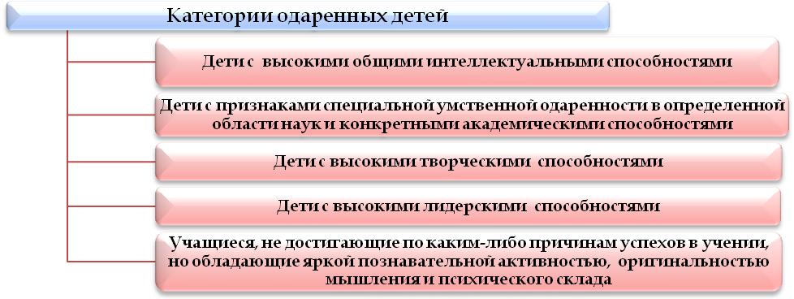
Рисунок 1. Категории одаренных детей
Стратегия работы с одаренными детьми заключается в создании условий для их оптимального развития, включая детей, чья одаренность ещё не проявилась, а также просто способных детей, в отношении которых есть надежда на дальнейшее развитие их способностей.
При выявлении одаренных детей необходимо учитывать:
1) актуальный уровень развития одаренности, достигнутый на данном возрастном этапе;
2) особенности конкретных проявлений одаренности, связанные с попытками ее реализации в определенных видах деятельности;
3) потенциальные возможности ребенка.
Этапы работы по выявлению одаренных детей представлены на рис. 2:
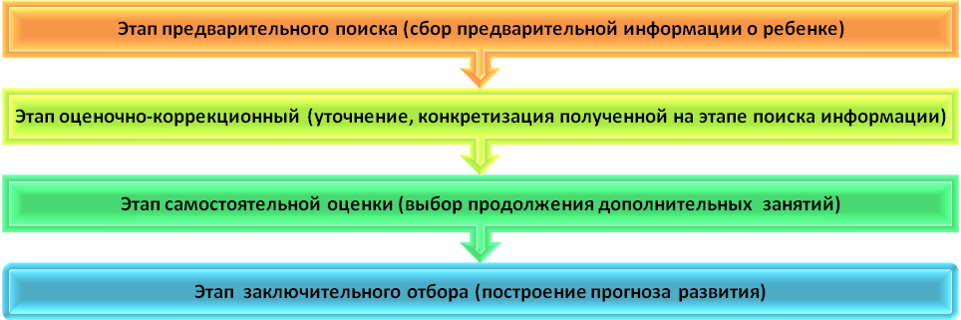

Рисунок 2. Этапы выявления одаренных детей
Для выявления одаренности предполагается вовлекать ребенка в те формы активности, которые соответствуют его склонностям и интересам. Будут использованы методы оценки реальных действий ребенка в реальных ситуациях: анализ продуктов деятельности, достижений в предметных олимпиадах, конкурсах; наблюдение; экспертные оценки педагогов, специалистов и т.п.
Предлагается следующая модель выявления одаренных детей в зависимости от вида одаренности (рис. 3).
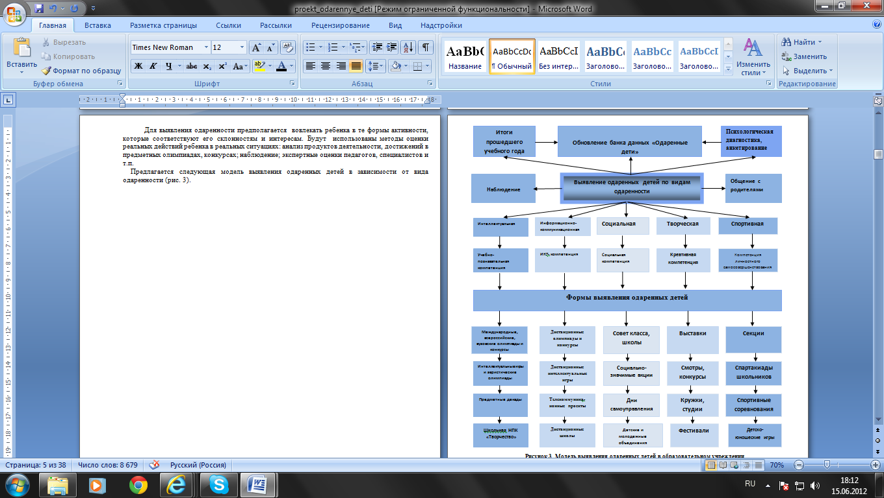
Рисунок 3. Модель выявления одаренных детей в образовательном учреждении

К работе по выявлению одаренных детей будут привлекаться специалисты различных категорий: психологи, педагоги, социальный педагог, эксперты в определенной предметной деятельности, родители. Одной из эффективных форм подобного сотрудничества является психолого-педагогический консилиум образовательного учреждения.
После выявления одаренности детей работа с ними будет вестись следующими группами педагогов:
- учителями - предметниками, создающими атмосферу эмоциональной включенности, возбуждающими интерес к предмету;
- наставником (руководитель секции НОУ, учитель – предметник, классный руководитель, психолог), который помогает в научно – исследовательской работе по выбранной теме;
- классным руководителем, который координирует индивидуальную работу всех лиц, заинтересованных в судьбе одаренного учащегося, обеспечивает необходимое общение, связь с родителями.
Для выявления одаренных детей будут использованы все возможные источники информации о ребенке: замечания и суждения преподавателей, родителей, сверстников; результаты олимпиад, конкурсов и т.п.
С целью систематизации информации об одаренных детях в школе поддерживается банк данных, содержащий анкетно-биографические сведения о талантливых и одаренных детях, результатах их психодиагностического обследования и анкетирования. Педагоги используют инновационную педагогическую технологию «Портфолио».
Алгоритм сбора и обработки информации способствует обновлению банка данных об одаренных детях (рис. 4).
Директор
Заместители директора
Руководитель методического совета , руководители методических объединений
Психолог, социальный педагог, педагоги дополнительного образования, специалисты
Учителя, классные руководители, руководители кружков и секций
Принятие управленческих решений
Анализ, обобщение, выводы, составление банка данных
Систематизация, коррекция развивающих программа
Психодиагностика, рекомендации методов работы
Портфолио одаренных детей, сбор данных
Система сбора и обработка информации об одаренных детях

Рисунок 4. Модель сбора и обработки информации об одаренных детях
В системе деятельности образовательного учреждения по идентификации одаренных и талантливых детей в рамках проекта планируется:
• совершенствование системы учета способных детей через анализ особых успехов и достижений;
• обновление банка данных по талантливым и одаренным детям;
• диагностика потенциальных возможностей детей с использованием ресурсов психологических служб.
Таким образом, результаты выявления должны создавать основу для выработки стратегии дальнейшего обучения и сопровождения одаренного ребенка.
Развитие одаренности ребенка будет достигаться реализацией комплекса мер по четырем направлениям:
• обновление содержания учебных программ;
• применение дифференцированных и индивидуальных форм обучения, в том числе разработка индивидуальных образовательных маршрутов;
• использование современных ИКТ-технологий для дистанционного обучения;
• интеграции основного и дополнительного образования.
Содержание работы по развитию одаренных детей, схема построения индивидуального образовательного маршрута даны в приложении 4.
Для развития каждого вида одаренности предлагается образовательная модель школы, позволяющая обучающимся выбирать готовую или самостоятельно моделировать свою образовательную траекторию (рис. 5).
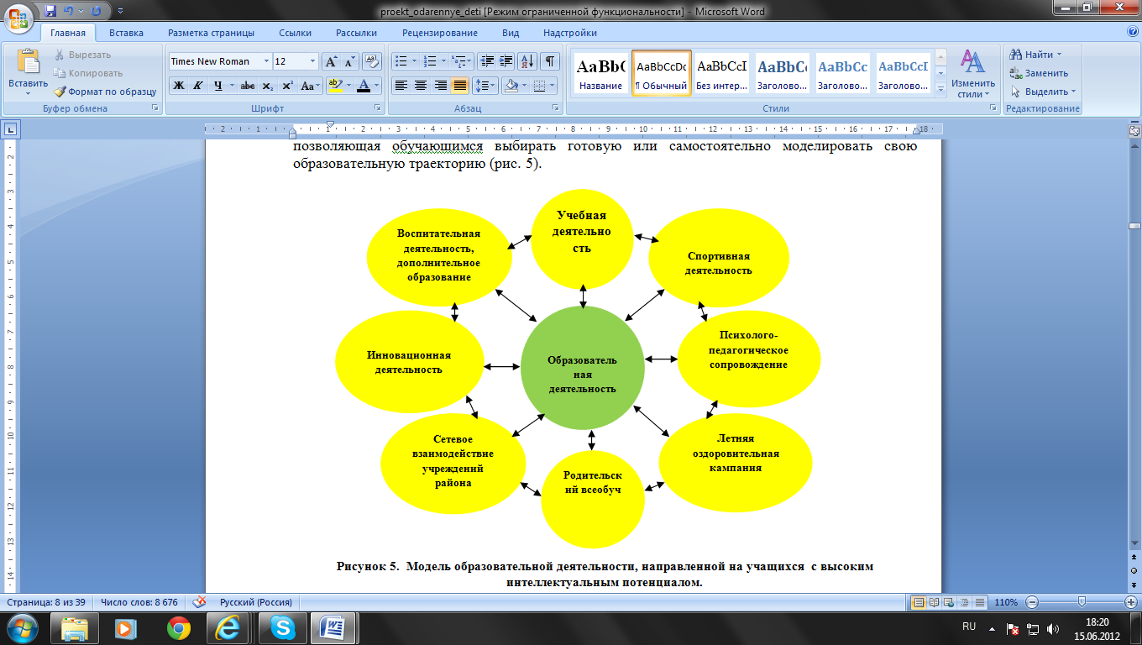 Рисунок 5. Модель образовательной деятельности, направленной на учащихся с высоким интеллектуальным потенциалом
В представленной модели образовательная деятельность – системообразующее ядро, объединяющее «круг» необходимых компонентов, направленных на образование и воспитание обучающихся. Все компоненты взаимосвязаны и взаимно дополняют друг друга.
Расширение единого образовательного пространства - необходимое условия для проявления каждым ребенком своих творческих способностей, возможности самореализации в различных видах деятельности. В единой системе общего и дополнительного образования предполагается использовать следующие формы работы с одаренными детьми (рис. 6):

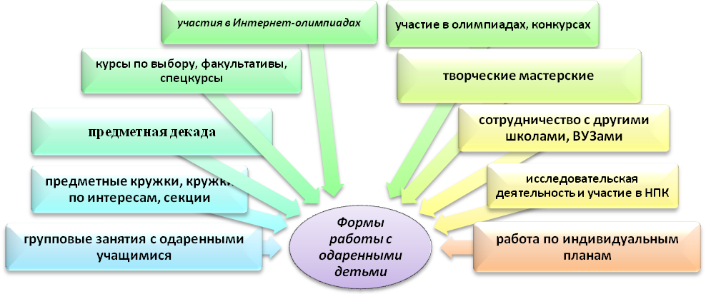
Рисунок 6. Формы работы с одаренными детьми

Одним из важных направлений развития личности одаренного ребенка является их включение в любую духовно-практическую деятельность в зависимости от реальных потребностей района, региона и самой личности. Созданная модель сетевого взаимодействия ОУ с учреждениями г. Ярославля будет способствовать решению задач в данном направлении (рис.7).
Созданная образовательная среда способствует выявлению и развитию одаренных детей. В то же время следует отметить, что в этом направлении деятельности достаточно неиспользованных резервов: в организации учебного процесса на компетентностной основе; в повышении эффективности работы НОУ; в повышении личностно ориентированного характера программно-методического обеспечения дополнительного образования; в привлечении к исследовательской деятельности младших школьников. В рамках проекта предполагается реализовать указанные резервы.
Психолого-педагогическое сопровождение одаренных детей в образовательном процессе выступает как особая культура поддержки и помощи ребенку в решении задач развития, обучения, воспитания, социализации. Психолого-педагогическое сопровождение обучающихся в школе осуществляется психолого-педагогической службой, в которую входят зам. директора по УВР, ВР, педагог-психолог, социальный педагог, медицинские работники.
Цель сопровождения: создание условий гармоничного развития одаренного ребенка.
Задачи психолого-педагогического сопровождения:
- обеспечение образовательных программ;
- предупреждение возникновения проблем развития ребенка;
- содействие ребенку в решении актуальных задач развития, обучения, социализации (учебные трудности, проблемы с выбором образовательного и профессионального маршрута, нарушения эмоционально-волевой сферы, проблемы взаимоотношений со сверстниками, учителями, родителями);
- психологическое формирование психологической культуры учащихся, родителей, педагогов.
Актуальность задач психолого-педагогического сопровождения определяется существующими рисками возникновения проблемных ситуаций в развитии, обучении и отношениях одаренного ребенка с окружающими. У некоторых одаренных детей отмечается дисинхрония (неравномерность) психического развития, проявление особенностей развития эмоционально-волевой сферы и характера, которые при отсутствии системы поддержки и сопровождения могут выступить причиной школьной и социальной дезадаптации.
Сопровождение одаренных детей планируется осуществлять на трех уровнях:
- уровень класса;
- уровень учреждения;
- уровень специализированного учреждения (психолого-педагогические консультационные центры г. Ярославля).
Психолого-педагогическое сопровождение будет строиться на следующих принципах (рис. 8):
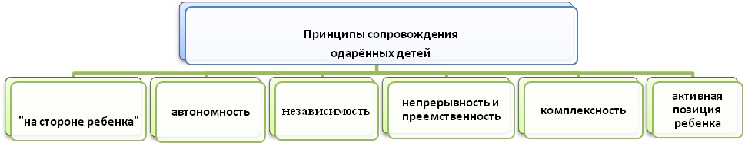
Рисунок 8. Принципы сопровождения одаренных детей

Направления психолого-педагогического сопровождения:
• Развитие психолого-педагогической компетентности администрации, педагогов, родителей;
• Психолого-педагогическая поддержка (диагностика, консультирование, тренинги);
• Экспертиза образовательных и учебных программ, проектов, пособий, образовательной среды, профессиональной деятельности специалистов образовательных учреждений;
• Охрана и укрепление здоровья;
• Поощрение учащихся.
Важнейшим направлением психолого-педагогического сопровождения развития учащихся является сохранение и укрепление здоровья детей. Конкретными задачами работы в данном направлении являются:
• развитие навыков саморегуляции и управления стрессом;
• формирование установок на здоровый образ жизни;
• профилактика школьного и дорожного травматизма.
Современные подходы к построению эффективных профилактических программ утверждают необходимость не только давать учащимся информацию о поведенческих рисках, опасных для здоровья, но и формировать навыки здорового жизненного стиля. Необходимым условием эффективности обучения здоровому образу жизни становится использование широкого диапазона интерактивных видов деятельности (тренинги, ролевые игры, моделирование ситуации и т.д.).
Поощрительные меры являются действенным инструментом в повышении мотивации одаренных детей к обучению и росту своих достижений. Приведение этих мер в систему, и ее регулирование будет формировать стимулирующие мотивы одаренных детей и способствать оказанию им социальной помощи и поддержки. В школе разработана инвариантная и разноуровневая система поощрения учащихся.
Работу с родительской общественностью школа рассматривает как важнейшую задачу, решаемую в системе психолого-педагогического сопровождения как в традиционных формах консультирования и просвещения, так и в форме совместных (родители и дети) семинаров-тренингов по развитию навыков общения, сотрудничества, разрешения конфликтов.
Таким образом, психолого-педагогическое сопровождение будет являться неотъемлемым элементом системы образования, равноправным партнером структур и специалистов разного профиля в решении задач обучения, воспитания и развития нового поколения.
Предлагаемая модель психолого-педагогического сопровождения одаренных детей может быть представлена в виде следующей схемы (рис. 9):

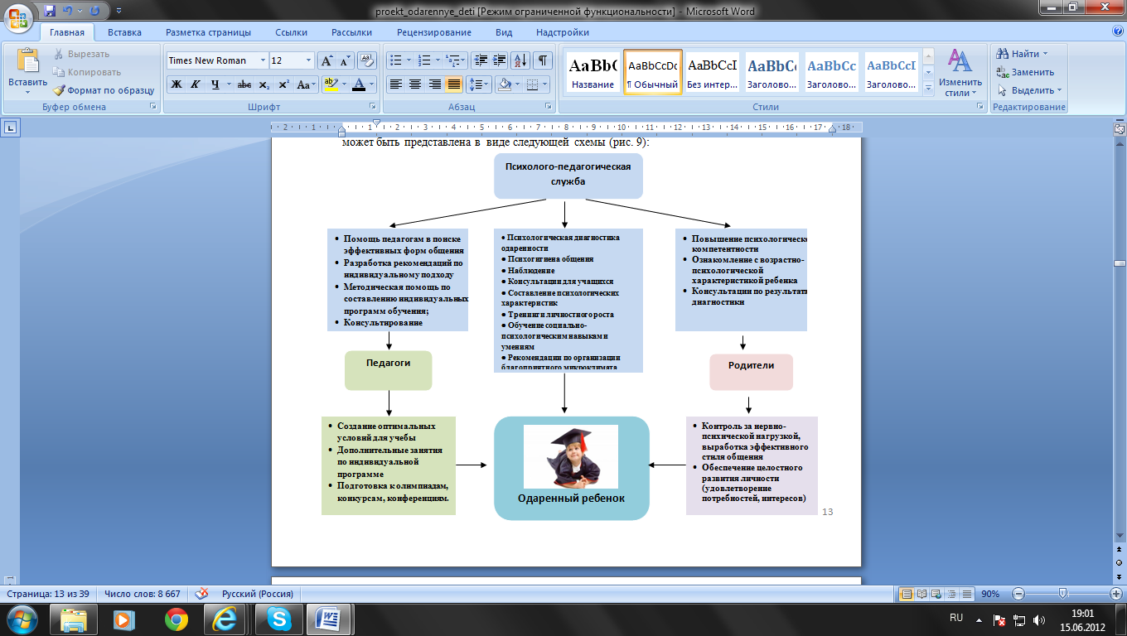
Рисунок 9. Модель психолого-педагогического сопровождения одаренных учащихся
В соответствии с этой моделью работа психолого-педагогической службы планируется проводить по трем направлениям:
• непосредственно с ребенком;
• путем организация квалифицированной помощи педагогам;
• путем реализации помощи родителям одаренного ребенка.
Образовательная среда школы будет адаптирована к образовательным потребностям одаренных детей за счет следующих факторов:
• подбора оптимальных рефлексивных методов обучения, воспитания, развития;
• психолого-педагогической, правовой, социальной, валеологической поддержки обучающихся;
• свободного выбора профиля, уровня, вида творческого труда;
• комфортности окружающей среды.
Анализ работы школы показывает, что на сегодняшний день ресурсы системы психолого-педагогического сопровождения недостаточно задействованы в решении актуальных задач обучения и воспитания. В этом направлении необходимо:
- обеспечить активное участие педагогов-психологов в разработке и сопровождении программ обучения и воспитания;
-осуществлять поиск и апробацию форм эффективного взаимодействия классных руководителей, наставников кадет и учителей-предметников, социальных педагогов и педагогов-психологов, педагогов-организаторов, педагогов дополнительного образования;
- расширить использование в учебно-воспитательном процессе методов работы с ценностно-смысловыми ориентациями учащихся; тренингов личностного роста, межличностного общения, бесконфликтного взаимодействия, самостоятельности; методов развития критического мышления, противостояния негативным социальным влияниям (СМИ, реклама), групповому выделению и манипуляциям.

5.Система показателей по оценке достижений цели и задач проекта
Критерии, показатели и методы диагностики оценки достижения цели проекта показаны в таблице:
Критерии | Показатели | Методы диагностики
Самооценка личности | - Стремление учащихся к познанию и проявлению своих возможностей.  - Креативность личности ребенка, наличие высоких достижений в одном или нескольких видах деятельности.  - Адекватная положительная самооценка.  - Способность к рефлексии.  - Мотивационная сфера: учебная мотивация, мотивация интеллектуально-познавательного плана, мотивация общения и поведения.  - Коммуникативная культура. | - Тест оценки потребности в достижении, метод экспертной оценки.  - «Портфолио» учащихся.  - Опросник субъектного отношения одаренного ребенка к деятельности, самому себе и окружающим.  - Тест «Исследование школьной мотивации».  - Тест "Диагностика уровня развития коммуникативной культуры личности"
Удовлетворенность субъектов образовательного процесса жизнедеятельностью одаренных детей в школе | - Удовлетворенность педагогов содержанием, организацией и условиями деятельности в рамках программы, взаимоотношениями в школьном сообществе.  - Комфортность, защищенность личности одаренного школьника, его отношение к основным сторонам жизнедеятельности в школе.  - Удовлетворенность родителей результатами обучения, воспитания и развития своего ребенка. | - Изучение удовлетворенности педагогов и родителей жизнедеятельностью в школе.  - Изучение удовлетворенности учащихся жизнью в школе.
Конкурентоспособность одаренных учащихся | - Эффективность и качество подготовки одаренных учащихся.  - Участие учащихся, педагогов в смотрах, конкурсах, олимпиадах, конференциях, фестивалях. | - Методики статистического анализа данных, их динамика.

6.Ожидаемые результаты реализации проекта
• внедрение в образовательное пространство школы индивидуальной траекторию развития одаренных детей;
• повышение уровня индивидуальных достижений детей в образовательных областях;
• успешная социализация одаренных как основа развития их способностей;
• повышение качества образования и воспитания школьников в целом;
• повышение профессиональной компетентности педагогов по актуальным вопросам педагогики одаренности;
• сохранение здоровья одаренных детей в комфортной среде, удовлетворяющей всех участников образовательного процесса;
•пополнение электронного банка данных «Одаренные дети», банка методического обеспечения поддержки одаренных детей;
• повышение рейтинга и социального престижа школы на муниципальном и региональном уровнях;
• издание сборника лучших работ учащихся, сборника методических рекомендаций для работы с одаренными детьми.
Построение инновационного процесса выявления, поддержки и сопровождения талантливых детей позволит сформировать всесторонне развитую, одаренную личность (рис. 10).

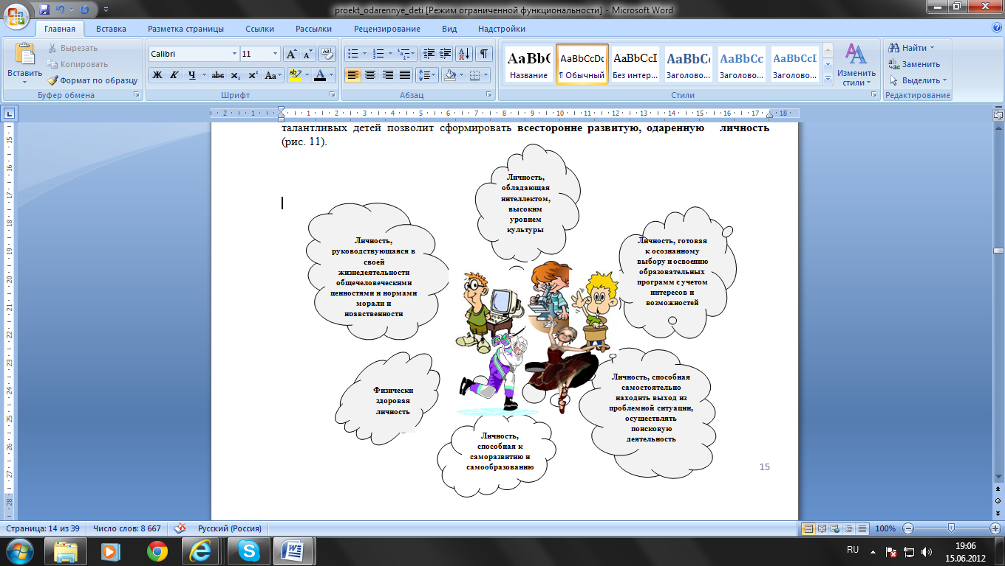

Рисунок 10. Модель одаренного ребенка

7.Ресурсы
Для получения ожидаемых результатов и успешного внедрения инновационного проекта в системе работы с одаренными детьми необходимы следующие ресурсы.
Организационные: педагогический совет, научно-методический совет, предметные кафедры, методические объединения классных руководителей и педагогов-наставников кадетских классов.
Кадровые: руководитель проекта, научный консультант, заместители директора по УВР, ВР, заведующие предметными кафедрами, руководители методических объединений классных руководителей и педагогов-наставников кадетских классов, социальный педагог, педагог-психолог, медицинские работники.
Материально-технические: автоматизированные рабочие места заместителей директора по
НМР, УВР, ВР, заведующих предметными кафедрами, руководителей методических объединений классных руководителей и педагогов-наставников кадетских классов, социального педагога, педагога-психолога, библиотекаря, учителей-предметников, мультимедийное оборудование, фото- и видеотехника, музыкальный центр, многофункциональные устройства (принтер, копир, сканер).
Финансовые: повышение квалификации учителей по проблеме выявления, развития, поддержки одаренных и высокомотивированных детей (проблемные семинары, краткосрочные курсы, обучающие семинары); совершенствование материально-технической базы; поддержка детей, достигших высоких образовательных результатов (премии, стипендии), педагогов, обеспечивающих реализацию проекта за счет бюджетных средств, спонсорской помощи, прибыли от оказания дополнительных платных образовательных услуг, грантов.

8.Прогнозируемые риски, возможные способы предупреждения и минимизации негативных последствий при реализации проекта
Риски проекта | Возможные последствия | Меры по минимизации
1.Непрофессионально выполненное диагностирование одаренности ребенка. | У ребенка, проявлявшего способности в избранной им деятельности и не достигшего высоких результатов, может сформироваться комплекс неполноценности, блокирующий проявление истинной одаренности. | 1.Разработка показателей и внедрение диагностических методик изучения детской одарённости.  2. Поэтапный поиск одаренных детей в процессе их индивидуального образования.  3. Комплексный характер оценивания разных сторон деятельности ребенка.  4. Многократность и многоэтапность обследования с использованием психодиагностических процедур, отбираемых в соответствии с предполагаемым видом одаренности и индивидуальностью данного ребенка.  5. Экспертная оценка продукта деятельности детей с привлечением специалистов в соответствующей предметной области.
2.Возрастание учебной нагрузки учащихся при реализации проекта. | Ухудшение здоровья учащихся: зрения, осанки, угроза виртуальной зависимости. | 1. Активизация работы по проекту «Здоровье».  - 2. Разработка с учетом валеологических основ учебного плана образовательного учреждения, учебных программ по предметам
3. Неправильные действия субъектов образовательного процесса в рамках проекта. | Снижение социального престижа и значимости данной работы среди родителей, педагогов и учащихся ОУ. | 1. Совершенствование работы с одаренными детьми.  2. Осознание важности этой работы каждым членом педагогического коллектива и усиление внимания к проблеме формирования положительной мотивации к учению.  3. Постоянное совершенствование методической системы работы с одаренными учащимися.  4. Развитие единой системы общего и дополнительного образования.
9.Заключение
Модель работы с одаренными в условиях общеобразовательной школы может быть использована как методическая основа при выявлении, психолого-педагогической поддержке и сопровождении одаренных детей в любой общеобразовательной школе, поможет снять ряд противоречий и проблем при взаимодействии всех участников образовательного процесса. Использование модели позволит конкретизировать образовательную программу, концепцию воспитательной деятельности школы, а также оптимизировать работу по повышению квалификации педагогического коллектива. Внедрение проекта позволит достичь повышения качества образования с целью развития и поддержки талантливых учащихся в условиях общеобразовательной школы.

Приложение 1
Субъекты образовательного процесса в реализации проекта
Реализация темы инновационного проекта предполагает вовлечение широкого круга заинтересованных участников и исполнителей (рис. 1).
В первую очередь основной целевой группой субъектов реализации проекта выступают учителя-предметники, классные руководители, наставники кадет, педагоги дополнительного образования школы. Основной целью их деятельности станет интеграция в образовательном процессе всех видов деятельности ребенка, ориентация на его самостоятельную деятельность и достижение индивидуальных результатов, зафиксированных в форме портфолио. Для этого предполагается организовать повышение квалификации педагогов по актуальным проблемам педагогики одаренности, обеспечить условия для их индивидуального творчества и создать современную материально-техническую базу для их работы. Психологи, социальные и медицинские работники будут создавать и контролировать здоровьесберегающую среду реализации проекта.
В качестве целевой группы проекта рассматриваются также учащиеся школы, с которыми будет проведена необходимая психолого-педагогическая работа по подготовке к организации самостоятельной работы в различных сферах жизнедеятельности, ориентации на индивидуальные достижения и участие в олимпиадах, конкурсах и спортивных соревнованиях.
Администрация школы также выступает в качестве целевой группы проекта. В ее обязанности входит нормативно-правовое оформление изменений в образовательной программе, координация процесса реализации проекта и диагностика его результативности.
Связующим звеном между школой и ребенком в реализации проекта будут выступать родители. Их задачей станет не только поддержка ребенка и педагога в реализации проекта, но и распространение идеи проекта по выявлению и поддержке талантливых детей на домашнюю среду и собственные взаимоотношения с ребенком.
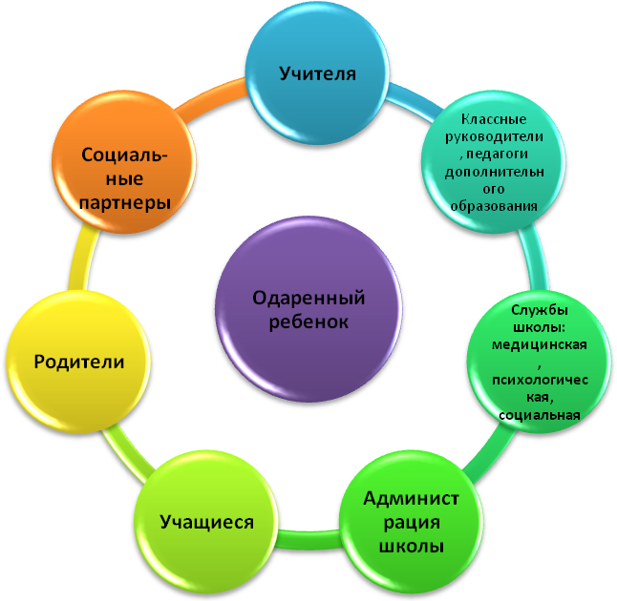
Рисунок 11. Обогащенная образовательная среда, способствующая выявлению и поддержке талантливых детей
Приложение 2
Основные направления работы в рамках проекта
Перед педагогами школы стоит задача создания оптимальных условий для развития и обучения детей с разносторонними способностями. Школа должна взять курс на развитие способностей всех детей. В рамках проекта предусматривается реализация следующих направлений работы (рис. 12):
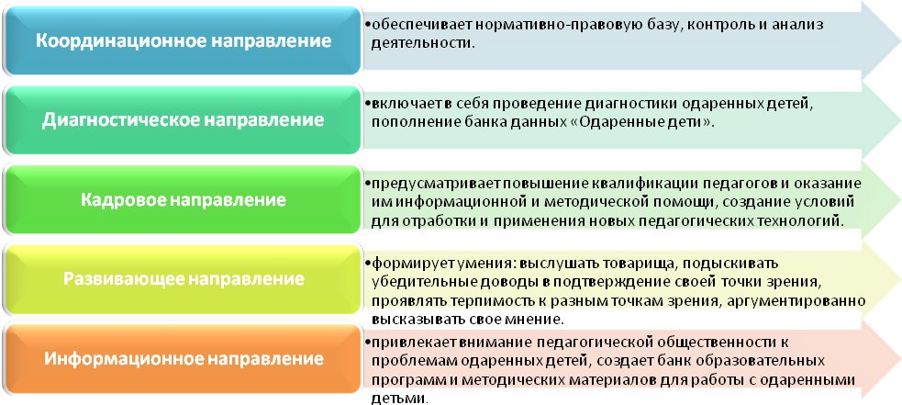
Рисунок 12. Направления работы школы с одаренными детьми

Содержание работы по основным направлениям реализации проекта
Направление  работы | Содержание работы в данном направлении
Координационное направление | - организация работы коллектива школы;  - создание предметных базовых площадок;  - интеграция всех служб школы;  - нормативно-правовое обеспечение;  - организация контроля.
Диагностическое направление | - формирование банка методического обеспечения для выявления детей с высоким интеллектуальным потенциалом;  - проведение диагностики детей с высоким уровнем способностей;  - диагностика условий обучения и развития одаренных детей;  - обновление данных Банка «Одарённые дети»  - контроль и анализ деятельности;  - участие в предметных марафонах, конкурсах, турнирах и др.;  - создание модели мониторинга достижений обучающихся, направленной на выявление и развитие склонностей, способностей и талантов обучающихся.
Кадровое  направление | - выявление педагогов, желающих работать в этом направлении;  - создание творческой группы учителей, работающих с одарёнными детьми;  - определение критериев эффективности педагогической работы с учащимися с высокими интеллектуальными способностями;  - создание условий для отработки и применения новых педагогических технологий;  - повышение квалификации педагогов;  - оказание методической, информационной помощи педагогам;  - реализация работы в стимулировании  - консультационная деятельность по построению образовательной траектории одарённых детей.
Развивающее  направление | - обновление образовательной среды для развития одарённых детей;  - совершенствование системы социально-педагогического и психологического сопровождения одаренных детей;  - преподавание курсов углубленного изучения предметов, кружков интеллектуальной, художественно-эстетической направленности, организация летнего развивающе-оздоровительного отдыха;  - создание условий для участия детей с высокой учебной мотивацией в олимпиадах, конференциях и других интеллектуально-творческих конкурсах разного уровня;  - индивидуализация процесса обучения в соответствии с собственным темпом развития, способностями учащихся;  - обеспечение необходимого уровня материально-технической базы;  - формирование ИКТ- компетентностей учащихся;  - развитие и внедрение дистанционного образования.
Информационное  направление | - обновление банка образовательных программ, диагностических и методических материалов;  - совершенствование работы библиотеки;  - формирование медиатеки;  - информационная поддержка педагогов, участвующих в обучении одаренных детей;  - привлечение внимания педагогической общественности, органов государственного управления, средств массовой информации к проблемам одарённых детей.
Приложение 3
Содержание работы по развитию одаренных детей
Особенности обучения одаренных детей базируются на следующих концептуальных положениях:
1) развитие одаренных детей не может быть эффективным в рамках традиционного обучения и требует индивидуальной траектории обучения и развития, которая включает в себя оказание психолого-педагогической помощи ребенку в формировании и реализации его творческого потенциала и создание условий для его социализации как субъекта информационного общества;
2) содержание образования должно быть направлено на самореализацию личности ребенка, на получение образования, соответствующего его интересам, склонностям и способностям;
3) организация педагогической деятельности должна иметь инновационный характер, который содействует получению новых продуктов и результатов в сфере образования.
По-нашему мнению, работа с одаренными детьми в школе должна строиться на следующих принципах:
- принцип гуманизации (ориентация учебно-воспитательного процесса на личность ученика);
- принцип дифференциации и индивидуализации обучения, высшим уровнем реализации которых является разработка индивидуальной программы развития одаренного ребенка;
- принцип максимального разнообразия предоставляемых возможностей;
- принцип обеспечения свободы выбора учащимися дополнительных образовательных услуг;
- принцип возрастания роли внеурочной деятельности одаренных детей через кружки, секции, факультативы, клубы по интересам, работу в НОУ;
- принцип усиления внимания к проблеме межпредметных связей в индивидуальной работе с учащимися.
Основной формой организации учебного процесса в школе остается урок.
Формы и приемы в рамках отдельного урока должны отличаться значительным разнообразием и направленностью на дифференциацию и индивидуализацию работы: групповые формы работы, творческие задания, вовлечение учащихся в самостоятельную познавательную деятельность, дискуссии, диалоги.
Работа по индивидуальному плану и составление индивидуальных программ обучения осуществляется с использованием современных информационных технологий (в том числе дистанционного обучения), в рамках которых одаренный ребенок может получать адресную информационную поддержку в зависимости от своих потребностей.
Существенную роль в индивидуализации обучения одаренных играет наставник. Его задача — на основе диалога и совместного поиска помочь своему подопечному выработать наиболее эффективную стратегию индивидуального роста, опираясь на развитие его способности к самоопределению и самоорганизации.
Обучение в школе планируется осуществлять в единой системе общего образования на основе взаимосвязи между ступенями обучения: начальной, основной и старшей.
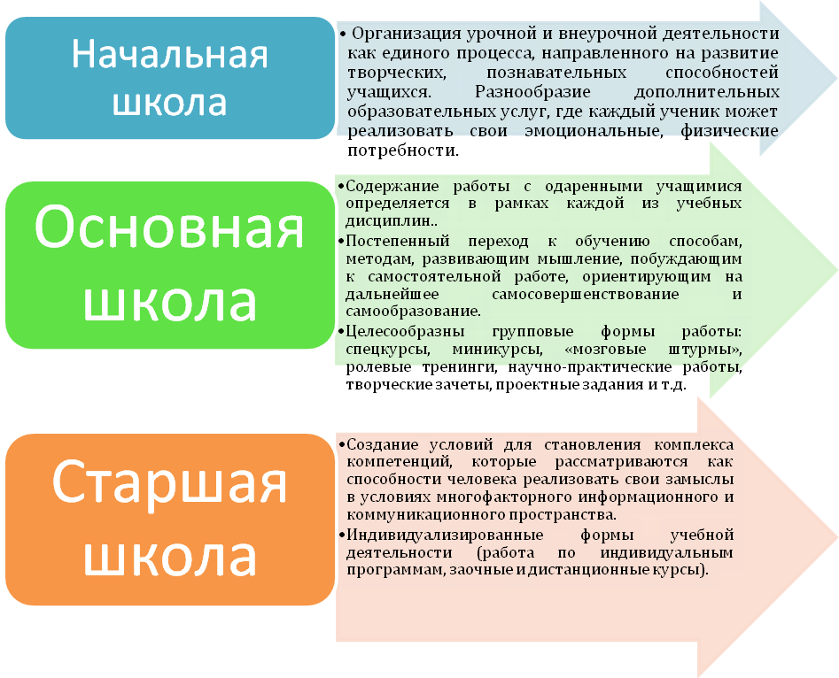
Рисунок 16. Обучение и развитие одаренных учащихся на разных ступенях

Приложение 4
Условия успешной работы с одаренными учащимися
Условиями успешной работы с одаренными детьми являются:
- осознание важности этой работы каждым членом коллектива и усиление в связи с этим внимания к проблеме формирования положительной мотивации к учению;
- создание и постоянное совершенствование методической системы работы с одаренными детьми;
- признание коллективом педагогов и руководством школы того, что реализация системы работы с одаренными детьми является одним из приоритетных направлений работы школы;
- профессионально-личностная квалификация педагогов, работающих с одаренными детьми.
Необходимо признать, что наиболее важным является последнее условие. Личность учителя является ведущим фактором любого обучения.
Успешный учитель для одаренных — прежде всего прекрасный учитель предметник, глубоко знающий и любящий свой предмет. В дополнение к этому он должен обладать такими качествами, которые значимы в общении с любым одаренным школьником:
• учитель для одаренного ребенка является личностью продуктивно реагирующей на вызов, умеющей воспринимать критику и не страдать от стресса при работе с людьми более способными и знающими, чем он сам. Взаимодействие учителя с одаренным учеником должно быть направлено на оптимальное развитие способностей, иметь характер помощи, поддержки, быть не директивным;
• учитель верит в собственную компетентность и возможность решать возникающие проблемы. Он готов нести ответственность за принимаемые решения, и одновременно уверен в своей человеческой привлекательности и состоятельности;
• учитель считает окружающих способными самостоятельно решать свои проблемы, верит в их дружелюбие и в то, что они имеют положительные намерения, им присуще чувство собственного достоинства, которое следует ценить, уважать и оберегать;
• учитель стремится к интеллектуальному самосовершенствованию, охотно работает над пополнением собственных знаний, готов учиться у других, заниматься самообразованием и саморазвитием.
Таким образом, основными компонентами профессиональной квалификации педагога, работающего с одаренными детьми, являются (рис. 17):
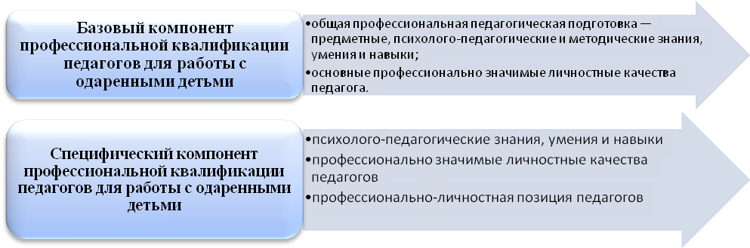
Рисунок 17. Основные компоненты профессиональной квалификации педагога
Подготовка педагогов для работы с одаренными детьми — ее стратегия, содержание, формы и методы — должна обеспечивать становление и развитие как базового, так и специфического компонентов их профессиональной квалификации. Специфика такой подготовки специалистов должна отвечать целому ряду требований (рис. 18):
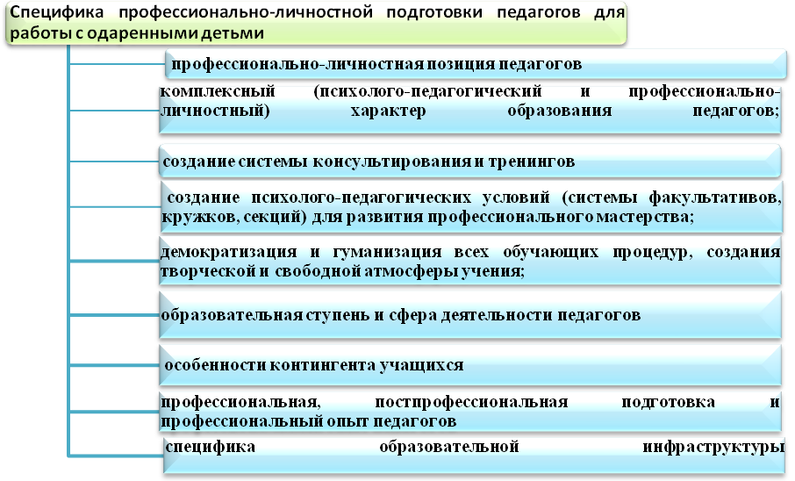

Рисунок 18. Специфика профессионально-личностной подготовки педагогов для работы с одаренными детьми

Администрация школы должна направлять для работы в профильные классы, микрогруппы высококвалифицированных учителей, т.е. проявлять особый подход к решению кадровых вопросов.
Критериями отбора учителей для работы с одаренными детьми являются (рис. 19):

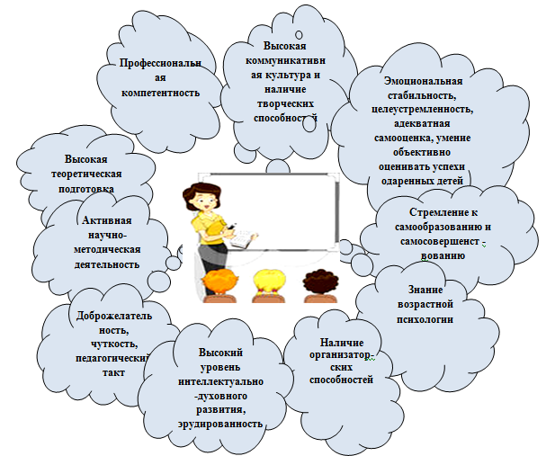
Рисунок 19. Критерии отбора учителей для работы с одаренными детьми

Работа педагога с одаренными детьми – это сложный и никогда не прекращающийся процесс. Он требует от учителей личностного роста, хороших, постоянно обновляемых знаний в области психологии одаренных и их обучения, а также тесного сотрудничества с другими учителями, администрацией и обязательно с родителями одаренных детей.
В системе деятельности школы в данном направлении в рамках проекта планируется:
- создание целевой творческой группы;
- сознательное участие всех членов коллектива школы в реализации проекта;
- повышение профессионального мастерства через курсовую подготовку и аттестацию, систему школьных тематических семинаров, педсоветов, круглых столов, обобщение опыта педагогов;
- разработка критериев тестирования для выявления одаренных детей;
- систематическое наполнение банка педагогической и психологической информацией по теме проекта;
- создание индивидуальных программ по развитию творческого потенциала талантливого ученика;
- установление творческих контактов с коллегами единомышленниками;
- стимулирование педагогической поддержки одаренных детей.
Приложение 5
Механизм управления системой работы с одаренными детьми
Эффективность работы любого образовательного учреждения определяется единством целей всех сотрудников по вертикали и горизонтали. Поэтому в сфере мотивации и повышения управленческой квалификации руководителей всех уровней должно использоваться целевое управление. Оно выражается в координации действий всех руководящих работников. Они четко знают стратегические и тактические цели учреждения, учитывают интересы, потребности детей и их родителей, хотят и могут реализовывать эти цели.
На каждом из уровней управления решение методических задач, обеспечение учебно-воспитательного процесса, планирование и организация деятельности, руководство и контроль, принятие управленческих решений осуществляется в пределах компетенции руководителя. Механизм управления системой работы с одаренными детьми можно рассматривать с позиции моделирования. Модель содержания основной деятельности административного персонала (рис.20) разработана на основе системно-деятельностного подхода к управлению образованием и представлена как конкретный план реализации управленческих функций по развитию детской одаренности. При внедрении инноваций важной является работа с административным персоналом. В целях повышения управленческой культуры руководящих работников, их информированности о работе с одаренными детьми планируется применять активные формы обучения: семинары-практикумы, деловые игры по проблемам, мозговые штурмы, тренинги, планерки, собеседования, информационные стенды, изучение опыта работы с одаренными детьми, а также использовать материалы кабинета методических фондов, библиотек образовательных учреждений.
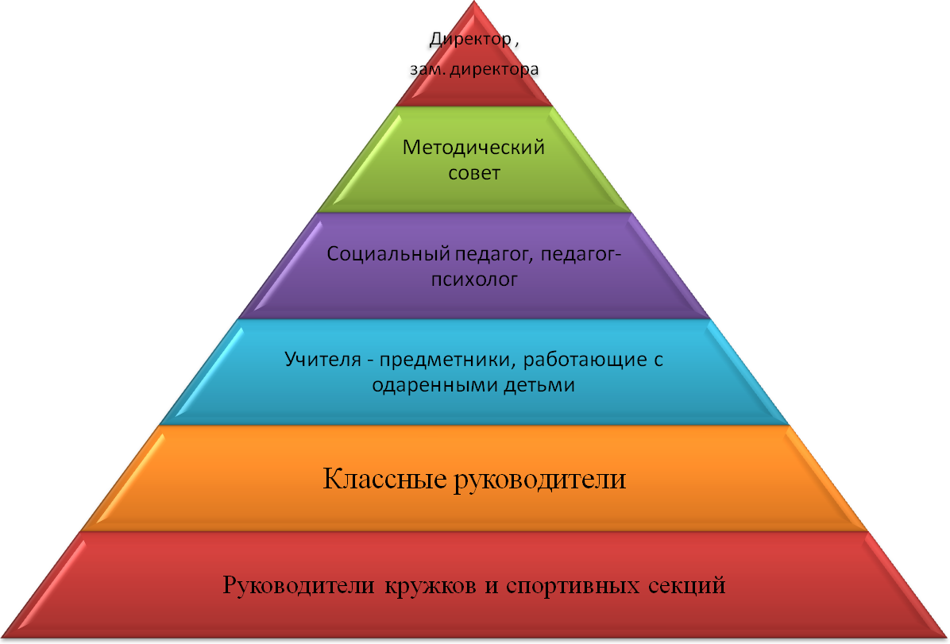
Рисунок 20. Модель деятельности административного персонала

1.Права и функции директора:
• общее руководство разработкой и реализацией проекта;
• обеспечение реализации проекта: организация, координация, контроль

2. Функции зам. директора по УВР и ВР:
• определение приоритетных направлений просветительско-образовательной работы;
• корректировка составляющих элементов проекта;
• анализ и обобщение результатов реализации проекта;
• регулирование и коррекция образовательных процессов, связанных с реализацией проекта;
• организация проведения семинаров по проблемам работы с одаренными детьми;
• разработка индивидуальных образовательных программ для одаренных детей.

3. Функции методического совета:
• подготовка методических рекомендаций для работы с одаренными детьми;
• определение критериев эффективности реализации проекта;
• разработка и апробация новых педагогических технологий в работе с одаренными детьми;
• координация действий учителей, работающих с одаренными детьми.

4.Функции практического психолога, работающего с одаренными детьми:
• психодиагностика одаренных детей;
•психологическое сопровождение и поддержка детей, обучающихся по программам повышенной сложности;
• психологическая экспертиза, психологический мониторинг и сопровождение авторских и инновационных учебных программ, образовательных технологий, применяемых при работе с одаренными детьми;
• участие в проектировании и реализации образовательной среды, способствующей раскрытию творческих способностей учащихся;
• психологическая подготовка педагогов и администрации, работающих с одаренными детьми, и т.д.

5. Функции учителей, работающих с одаренными детьми:
• организация и проведение занятий с одаренными детьми;
• разработка, корректировка, усовершенствование программ для работы с одаренными детьми;
• организация индивидуальной работы с одаренными детьми;
• подготовка учащихся к олимпиадам, конференциям, конкурсам различных уровней;
• организация и контроль ЗУН одаренных детей, выполнение программ;
• обобщение и систематизация материалов и результатов работы с одаренными детьми;
•творческие отчеты по предмету в рамках реализации проекта;
•подготовка материалов, методических рекомендаций по организации работы с одаренными детьми.
6.Функции классных руководителей:
• выявление детей с общей одарённостью;
• оформление в дневниках классных руководителей сводной таблицы по видам одарённости детей, используя данные своих диагностик и наблюдений, педагога –психолога, учителей-предметников, руководителей кружков и секций, родителей;
• планирование воспитательной работы в классе с учётом реализации одарёнными детьми класса своих способностей; • подготовка отчетов о работе с одаренными детьми;
• взаимосвязь с учреждениями дополнительного образования.

7.Функции руководителей кружков и секций:
• выявление одарённых детей;
• организация творческих отчётов детей;
• предоставление необходимой информации классным руководителям;
• консультирование родителей;
• подготовка отчетов о работе с одаренными детьми.

Приложение 6
Система мер мотивации, морального и материального стимулирования труда учащегося и учителя.
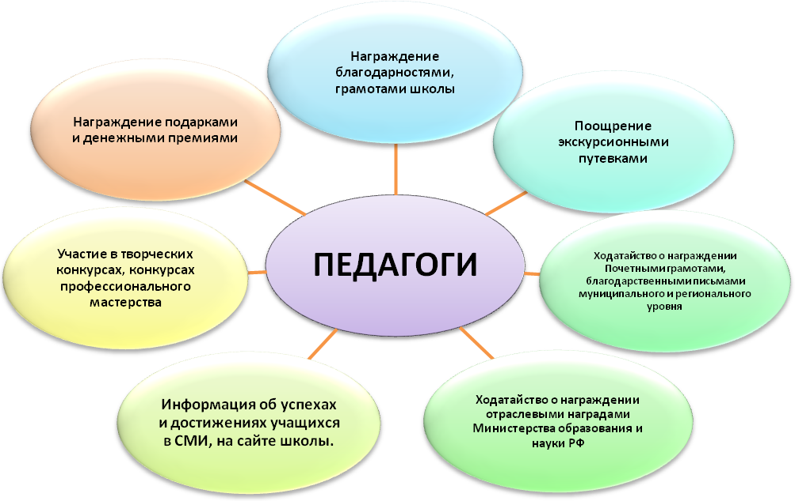
Рисунок 21. Система стимулирования педагогических кадров, работающих с одаренными детьми

Рисунок 22. Система поощрительных мер для одаренных детей

Информация о достижениях ребенка по месту работы родителей
Награждение подарками
Размещение фотографий на стенде «Гордость школы»
Одаренные дети
Награждение благодарственными письмами , грамотами школы
Информация о достижениях в СМИ и на сайте школы
Ходатайство о награждениях премиями мэра г. Ярославля и губернатора Ярославской области

Обеспечение участия в различных конкурсах, олимпиадах, соревнованиях различного уровня

